АНАЛИЗ
статистических данных о состоянии преступности на территории Агинского района в январе-марте 2018 года

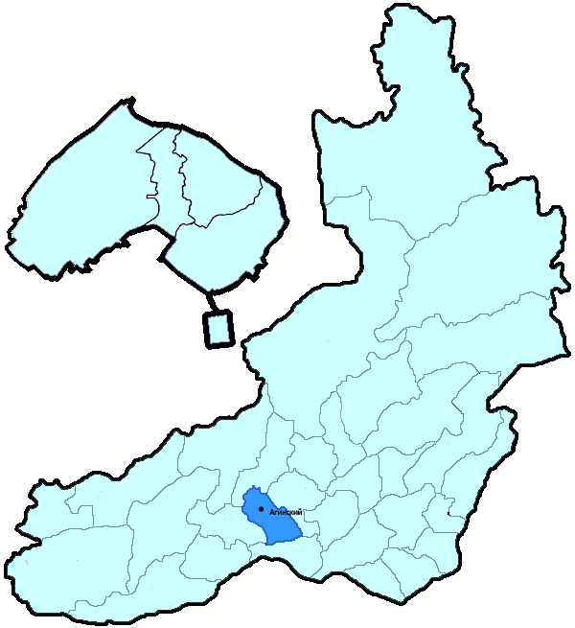
На территории Агинского района в январе-марте 2018 года зарегистрировано 141 преступление (в аналогичном периоде предыдущего года (далее – АППГ) - 149, -5,4%), в том числе тяжких и особо тяжких - 22 (АППГ - 18, 22,2%).
Таким образом, на 1000 человек в пределах района совершено 4,0 преступлений.
Удельный вес раскрытых преступлений составил 78,1% (АППГ - 76,8%), в том числе тяжких и особо тяжких - 80,0% (АППГ - 81,0%).
Зарегистрировано 1 убийство (АППГ- 0, 100,0%), раскрываемость которых составила 100,0% (АППГ- 0,0%). В анализируемом периоде совершено 3 преступления, связанных с причинением тяжкого вреда здоровью (АППГ - 6, -50,0), раскрываемость которых составила 100,0% (АППГ - 100,0%), 0 изнасилований (АППГ - 0, 0,0%), раскрываемость 0,0%.
Число краж чужого имущества составило 46 (АППГ- 52, -11,5%), грабежей 0 (АППГ- 1, -100,0%), разбойных нападений - 2 (АППГ- 0, 100,0%), угонов 1 (АППГ - 0, 100,0%).
Преступлений в сфере незаконного оборота наркотических средств зарегистрировано 8 (АППГ- 8, 0,0%). Количество преступлений, связанных с незаконным оборотом оружия составило 5 (АППГ - 3, 66,7%) .
Зарегистрировано 0 преступлений о незаконных рубках (АППГ - 2, -100,0%), 0 - об умышленном уничтожении лесов (АППГ - 0, 0,0%).
Преступлений, совершенных несовершеннолетними, зарегистрировано 3 (АППГ - 5, -40,0%), их удельный вес составил 3,0% (АППГ- 4,3%).
Анализ социально-криминологической характеристики показывает, что более чем половина преступлений совершена лицами, ранее совершавшими преступления - 61 (АППГ - 66, -7,6%), их удельный вес составляет - 61,0% (АППГ - 56,9%).
В состоянии опьянения совершено 63 преступления (АППГ- 73, -13,7%), удельный вес которых составляет - 63,0% (АППГ- 62,9%).
Преступлений, совершенных в общественных местах, зарегистрировано 31 (АППГ - 37, -16,2%), удельный вес - 22,0%, в том числе совершенных на улицах - 23 (АППГ - 24, -4,2%), удельный вес 16,3%.
Ущерб от преступлений (по оконченным и приостановленным уголовным делам) составил 2623 тыс. рублей (АППГ - 2014 тыс. рублей, 30,2%).
Нераскрытыми на территории Агинского района остались 28 преступлений, в том числе 4 тяжких и особо тяжких.

Подготовлено отделом правовой статистики прокуратуры Забайкальского края
АНАЛИЗ
статистических данных о состоянии преступности на территории Акшинского района в январе-марте 2018 года

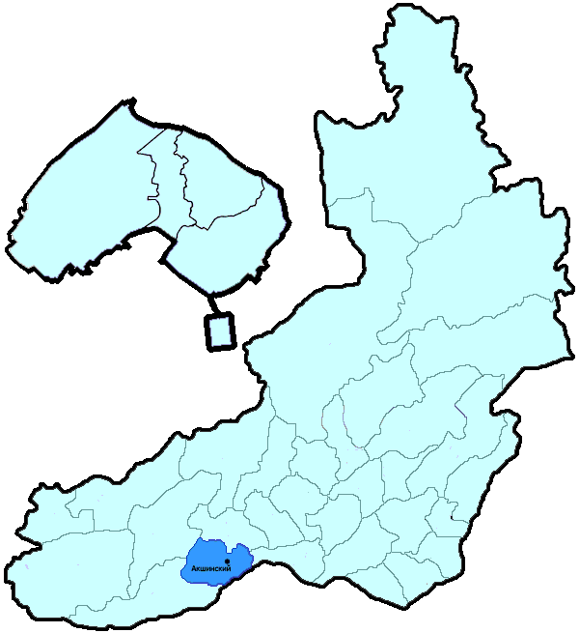
На территории Акшинского района в январе-марте 2018 года зарегистрировано 78 преступлений (в аналогичном периоде предыдущего года (далее – АППГ) - 75, 4,0%), в том числе тяжких и особо тяжких - 21 (АППГ - 18, 16,7%).
Таким образом, на 1000 человек в пределах района совершено 8,1 преступлений.
Удельный вес раскрытых преступлений составил 74,6% (АППГ - 80,6%), в том числе тяжких и особо тяжких - 81,3% (АППГ - 95,2%).
Зарегистрировано 1 убийство (АППГ- 2, -50,0%), раскрываемость которых составила 0,0% (АППГ- 100,0%). В анализируемом периоде совершено 1 преступление, связанных с причинением тяжкого вреда здоровью (АППГ - 1, 0,0), раскрываемость которых составила 0,0% (АППГ - 100,0%), 0 изнасилований (АППГ - 0, 0,0%), раскрываемость 0,0%.
Число краж чужого имущества составило 13 (АППГ- 22, -40,9%), грабежей 1 (АППГ- 1, 0,0%), разбойных нападений - 0 (АППГ- 0, 0,0%), угонов 0 (АППГ - 2, -100,0%).
Преступлений в сфере незаконного оборота наркотических средств зарегистрировано 20 (АППГ- 15, 33,3%). Количество преступлений, связанных с незаконным оборотом оружия составило 3 (АППГ - 2, 50,0%) .
Зарегистрировано 0 преступлений о незаконных рубках (АППГ - 1, -100,0%), 0 - об умышленном уничтожении лесов (АППГ - 0, 0,0%).
Преступлений, совершенных несовершеннолетними, зарегистрировано 2 (АППГ - 3, -33,3%), их удельный вес составил 3,8% (АППГ- 5,6%).
Анализ социально-криминологической характеристики показывает, что более чем половина преступлений совершена лицами, ранее совершавшими преступления - 39 (АППГ - 33, 18,2%), их удельный вес составляет - 73,6% (АППГ - 61,1%).
В состоянии опьянения совершено 26 преступлений (АППГ- 26, 0,0%), удельный вес которых составляет - 49,1% (АППГ- 48,1%).
Преступлений, совершенных в общественных местах, зарегистрировано 10 (АППГ - 11, -9,1%), удельный вес - 12,8%, в том числе совершенных на улицах - 8 (АППГ - 6, 33,3%), удельный вес 10,3%.
Ущерб от преступлений (по оконченным и приостановленным уголовным делам) составил 259 тыс. рублей (АППГ - 9247 тыс. рублей, -97,2%).
Нераскрытыми на территории Акшинского района остались 18 преступлений, в том числе 3 тяжких и особо тяжких.

Подготовлено отделом правовой статистики прокуратуры Забайкальского края
АНАЛИЗ
статистических данных о состоянии преступности на территории Алек-Заводского района в январе-марте 2018 года

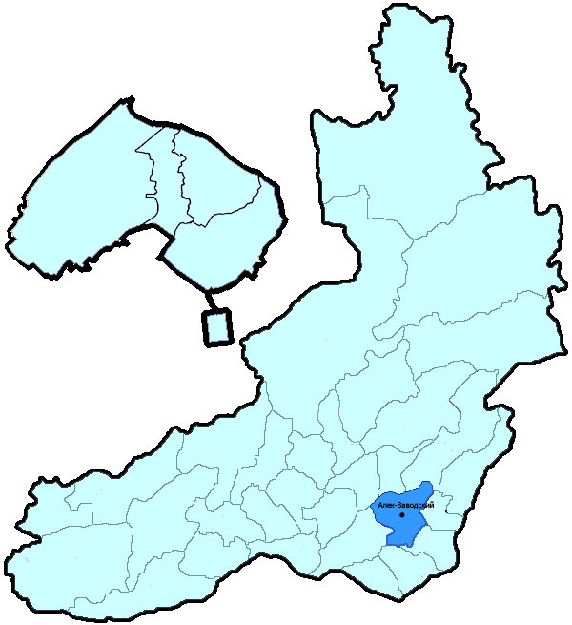
На территории Алек-Заводского района в январе-марте 2018 года зарегистрировано 29 преступлений (в аналогичном периоде предыдущего года (далее – АППГ) - 44, -34,1%), в том числе тяжких и особо тяжких - 4 (АППГ - 8, -50,0%).
Таким образом, на 1000 человек в пределах района совершено 3,6 преступлений.
Удельный вес раскрытых преступлений составил 65,8% (АППГ - 68,1%), в том числе тяжких и особо тяжких - 42,9% (АППГ - 75,0%).
Зарегистрировано 0 убийств (АППГ- 0, 0,0%), раскрываемость которых составила 0,0% (АППГ- 0,0%). В анализируемом периоде совершено 0 преступлений, связанных с причинением тяжкого вреда здоровью (АППГ - 1, -100,0), раскрываемость которых составила 0,0% (АППГ - 100,0%), 0 изнасилований (АППГ - 0, 0,0%), раскрываемость 0,0%.
Число краж чужого имущества составило 11 (АППГ- 18, -38,9%), грабежей 0 (АППГ- 0, 0,0%), разбойных нападений - 0 (АППГ- 0, 0,0%), угонов 0 (АППГ - 0, 0,0%).
Преступлений в сфере незаконного оборота наркотических средств зарегистрировано 1 (АППГ- 1, 0,0%). Количество преступлений, связанных с незаконным оборотом оружия составило 0 (АППГ - 1, -100,0%) .
Зарегистрировано 2 преступления о незаконных рубках (АППГ - 2, 0,0%), 0 - об умышленном уничтожении лесов (АППГ - 0, 0,0%).
Преступлений, совершенных несовершеннолетними, зарегистрировано 3 (АППГ - 1, 200,0%), их удельный вес составил 12,0% (АППГ- 3,1%).
Анализ социально-криминологической характеристики показывает, что более чем половина преступлений совершена лицами, ранее совершавшими преступления - 16 (АППГ - 22, -27,3%), их удельный вес составляет - 64,0% (АППГ - 68,8%).
В состоянии опьянения совершено 17 преступлений (АППГ- 23, -26,1%), удельный вес которых составляет - 68,0% (АППГ- 71,9%).
Преступлений, совершенных в общественных местах, зарегистрировано 3 (АППГ - 3, 0,0%), удельный вес - 10,3%, в том числе совершенных на улицах - 3 (АППГ - 3, 0,0%), удельный вес 10,3%.
Ущерб от преступлений (по оконченным и приостановленным уголовным делам) составил 5502 тыс. рублей (АППГ - 1132 тыс. рублей, 386,0%).
Нераскрытыми на территории Алек-Заводского района остались 13 преступления, в том числе 4 тяжких и особо тяжких.

Подготовлено отделом правовой статистики прокуратуры Забайкальского края
АНАЛИЗ
статистических данных о состоянии преступности на территории Балейского района в январе-марте 2018 года

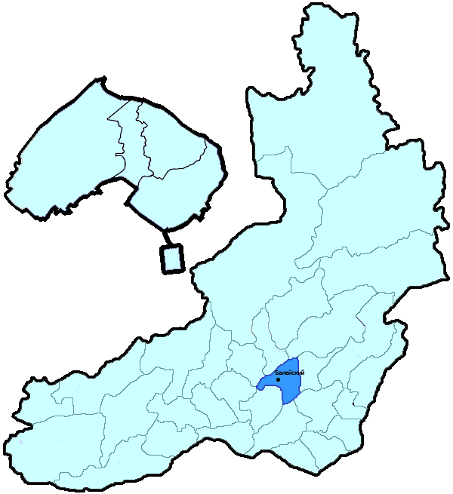
На территории Балейского района в январе-марте 2018 года зарегистрировано 94 преступления (в аналогичном периоде предыдущего года (далее – АППГ) - 131, -28,2%), в том числе тяжких и особо тяжких - 20 (АППГ - 37, -45,9%).
Таким образом, на 1000 человек в пределах района совершено 4,9 преступлений.
Удельный вес раскрытых преступлений составил 73,8% (АППГ - 70,6%), в том числе тяжких и особо тяжких - 66,7% (АППГ - 51,6%).
Зарегистрировано 1 убийство (АППГ- 6, -83,3%), раскрываемость которых составила 0,0% (АППГ- 100,0%). В анализируемом периоде совершено 2 преступления, связанных с причинением тяжкого вреда здоровью (АППГ - 5, -60,0), раскрываемость которых составила 100,0% (АППГ - 100,0%), 0 изнасилований (АППГ - 0, 0,0%), раскрываемость 0,0%.
Число краж чужого имущества составило 24 (АППГ- 47, -48,9%), грабежей 1 (АППГ- 4, -75,0%), разбойных нападений - 1 (АППГ- 0, 100,0%), угонов 2 (АППГ - 2, 0,0%).
Преступлений в сфере незаконного оборота наркотических средств зарегистрировано 9 (АППГ- 6, 50,0%). Количество преступлений, связанных с незаконным оборотом оружия составило 3 (АППГ - 3, 0,0%) .
Зарегистрировано 2 преступления о незаконных рубках (АППГ - 3, -33,3%), 0 - об умышленном уничтожении лесов (АППГ - 0, 0,0%).
Преступлений, совершенных несовершеннолетними, зарегистрировано 6 (АППГ - 17, -64,7%), их удельный вес составил 7,6% (АППГ- 16,8%).
Анализ социально-криминологической характеристики показывает, что более чем половина преступлений совершена лицами, ранее совершавшими преступления - 57 (АППГ - 65, -12,3%), их удельный вес составляет - 72,2% (АППГ - 64,4%).
В состоянии опьянения совершено 36 преступлений (АППГ- 62, -41,9%), удельный вес которых составляет - 45,6% (АППГ- 61,4%).
Преступлений, совершенных в общественных местах, зарегистрировано 19 (АППГ - 23, -17,4%), удельный вес - 20,2%, в том числе совершенных на улицах - 18 (АППГ - 18, 0,0%), удельный вес 19,1%.
Ущерб от преступлений (по оконченным и приостановленным уголовным делам) составил 7328 тыс. рублей (АППГ - 2822 тыс. рублей, 159,7%).
Нераскрытыми на территории Балейского района остались 28 преступлений, в том числе 9 тяжких и особо тяжких.

Подготовлено отделом правовой статистики прокуратуры Забайкальского края
АНАЛИЗ
статистических данных о состоянии преступности на территории Борзинского района в январе-марте 2018 года

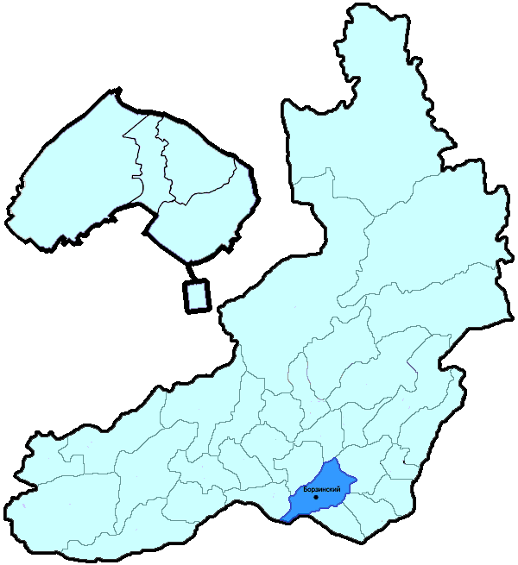
На территории Борзинского района в январе-марте 2018 года зарегистрировано 200 преступлений (в аналогичном периоде предыдущего года (далее – АППГ) - 239, -16,3%), в том числе тяжких и особо тяжких - 36 (АППГ - 56, -35,7%).
Таким образом, на 1000 человек в пределах района совершено 4,1 преступлений.
Удельный вес раскрытых преступлений составил 63,4% (АППГ - 54,1%), в том числе тяжких и особо тяжких - 61,3% (АППГ - 50,0%).
Зарегистрировано 3 убийства (АППГ- 3, 0,0%), раскрываемость которых составила 100,0% (АППГ- 100,0%). В анализируемом периоде совершено 5 преступлений, связанных с причинением тяжкого вреда здоровью (АППГ - 9, -44,4), раскрываемость которых составила 100,0% (АППГ - 66,7%), 0 изнасилований (АППГ - 0, 0,0%), раскрываемость 100,0%.
Число краж чужого имущества составило 89 (АППГ- 114, -21,9%), грабежей 3 (АППГ- 7, -57,1%), разбойных нападений - 0 (АППГ- 4, -100,0%), угонов 0 (АППГ - 3, -100,0%).
Преступлений в сфере незаконного оборота наркотических средств зарегистрировано 9 (АППГ- 9, 0,0%). Количество преступлений, связанных с незаконным оборотом оружия составило 5 (АППГ - 3, 66,7%) .
Зарегистрировано 0 преступлений о незаконных рубках (АППГ - 0, 0,0%), 0 - об умышленном уничтожении лесов (АППГ - 0, 0,0%).
Преступлений, совершенных несовершеннолетними, зарегистрировано 10 (АППГ - 8, 25,0%), их удельный вес составил 9,2% (АППГ- 6,1%).
Анализ социально-криминологической характеристики показывает, что более чем половина преступлений совершена лицами, ранее совершавшими преступления - 63 (АППГ - 87, -27,6%), их удельный вес составляет - 57,8% (АППГ - 66,4%).
В состоянии опьянения совершено 70 преступлений (АППГ- 76, -7,9%), удельный вес которых составляет - 64,2% (АППГ- 58,0%).
Преступлений, совершенных в общественных местах, зарегистрировано 47 (АППГ - 37, 27,0%), удельный вес - 23,5%, в том числе совершенных на улицах - 27 (АППГ - 25, 8,0%), удельный вес 13,5%.
Ущерб от преступлений (по оконченным и приостановленным уголовным делам) составил 3013 тыс. рублей (АППГ - 7374 тыс. рублей, -59,1%).
Нераскрытыми на территории Борзинского района остались 63 преступления, в том числе 12 тяжких и особо тяжких.

Подготовлено отделом правовой статистики прокуратуры Забайкальского края
АНАЛИЗ
статистических данных о состоянии преступности на территории Газ-Заводского района в январе-марте 2018 года

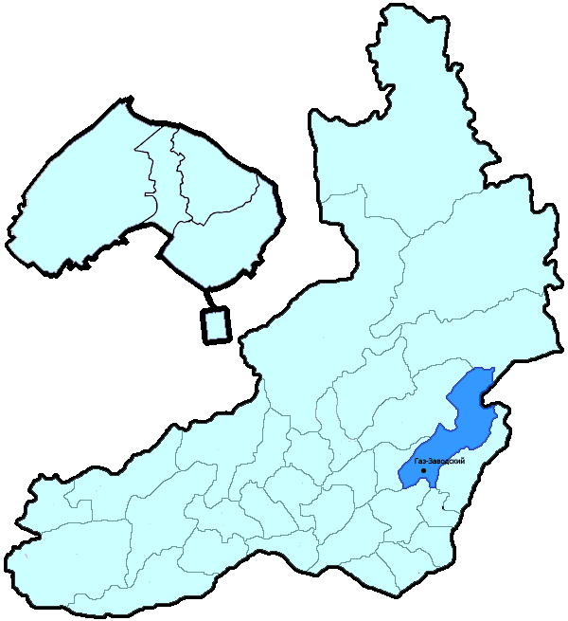
На территории Газ-Заводского района в январе-марте 2018 года зарегистрировано 48 преступлений (в аналогичном периоде предыдущего года (далее – АППГ) - 57, -15,8%), в том числе тяжких и особо тяжких - 7 (АППГ - 10, -30,0%).
Таким образом, на 1000 человек в пределах района совершено 5,3 преступлений.
Удельный вес раскрытых преступлений составил 86,3% (АППГ - 66,0%), в том числе тяжких и особо тяжких - 100,0% (АППГ - 100,0%).
Зарегистрировано 1 убийство (АППГ- 2, -50,0%), раскрываемость которых составила 0,0% (АППГ- 100,0%). В анализируемом периоде совершено 2 преступления, связанных с причинением тяжкого вреда здоровью (АППГ - 2, 0,0), раскрываемость которых составила 0,0% (АППГ - 100,0%), 0 изнасилований (АППГ - 1, -100,0%), раскрываемость 0,0%.
Число краж чужого имущества составило 16 (АППГ- 19, -15,8%), грабежей 0 (АППГ- 0, 0,0%), разбойных нападений - 0 (АППГ- 0, 0,0%), угонов 0 (АППГ - 0, 0,0%).
Преступлений в сфере незаконного оборота наркотических средств зарегистрировано 3 (АППГ- 8, -62,5%). Количество преступлений, связанных с незаконным оборотом оружия составило 0 (АППГ - 1, -100,0%) .
Зарегистрировано 3 преступления о незаконных рубках (АППГ - 2, 50,0%), 0 - об умышленном уничтожении лесов (АППГ - 0, 0,0%).
Преступлений, совершенных несовершеннолетними, зарегистрировано 3 (АППГ - 3, 0,0%), их удельный вес составил 6,8% (АППГ- 9,7%).
Анализ социально-криминологической характеристики показывает, что более чем половина преступлений совершена лицами, ранее совершавшими преступления - 22 (АППГ - 13, 69,2%), их удельный вес составляет - 50,0% (АППГ - 41,9%).
В состоянии опьянения совершено 17 преступлений (АППГ- 14, 21,4%), удельный вес которых составляет - 38,6% (АППГ- 45,2%).
Преступлений, совершенных в общественных местах, зарегистрировано 4 (АППГ - 9, -55,6%), удельный вес - 8,3%, в том числе совершенных на улицах - 4 (АППГ - 7, -42,9%), удельный вес 8,3%.
Ущерб от преступлений (по оконченным и приостановленным уголовным делам) составил 1433 тыс. рублей (АППГ - 403 тыс. рублей, 255,6%).
Нераскрытыми на территории Газ-Заводского района остались 7 преступлений, в том числе 0 тяжких и особо тяжких.

Подготовлено отделом правовой статистики прокуратуры Забайкальского края
АНАЛИЗ
статистических данных о состоянии преступности на территории Дульдургинского района в январе-марте 2018 года

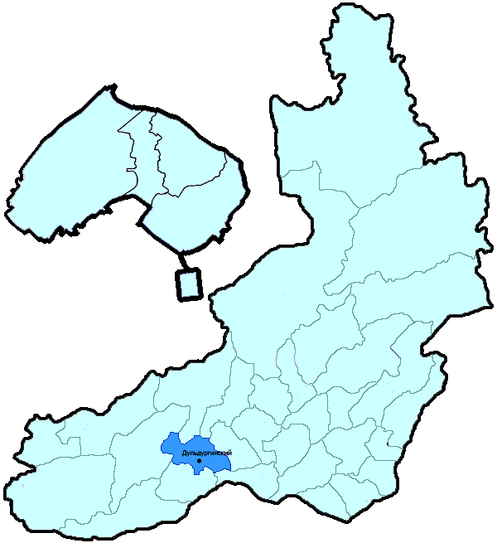
На территории Дульдургинского района в январе-марте 2018 года зарегистрировано 124 преступления (в аналогичном периоде предыдущего года (далее – АППГ) - 98, 26,5%), в том числе тяжких и особо тяжких - 33 (АППГ - 17, 94,1%).
Таким образом, на 1000 человек в пределах района совершено 8,4 преступлений.
Удельный вес раскрытых преступлений составил 76,9% (АППГ - 77,5%), в том числе тяжких и особо тяжких - 90,9% (АППГ - 71,4%).
Зарегистрировано 2 убийства (АППГ- 1, 100,0%), раскрываемость которых составила 0,0% (АППГ- 100,0%). В анализируемом периоде совершено 5 преступлений, связанных с причинением тяжкого вреда здоровью (АППГ - 2, 150,0), раскрываемость которых составила 100,0% (АППГ - 100,0%), 0 изнасилований (АППГ - 0, 0,0%), раскрываемость 0,0%.
Число краж чужого имущества составило 27 (АППГ- 27, 0,0%), грабежей 0 (АППГ- 1, -100,0%), разбойных нападений - 0 (АППГ- 0, 0,0%), угонов 0 (АППГ - 0, 0,0%).
Преступлений в сфере незаконного оборота наркотических средств зарегистрировано 5 (АППГ- 5, 0,0%). Количество преступлений, связанных с незаконным оборотом оружия составило 6 (АППГ - 1, 500,0%) .
Зарегистрировано 18 преступлений о незаконных рубках (АППГ - 3, 500,0%), 0 - об умышленном уничтожении лесов (АППГ - 0, 0,0%).
Преступлений, совершенных несовершеннолетними, зарегистрировано 5 (АППГ - 2, 150,0%), их удельный вес составил 5,6% (АППГ- 2,9%).
Анализ социально-криминологической характеристики показывает, что более чем половина преступлений совершена лицами, ранее совершавшими преступления - 61 (АППГ - 46, 32,6%), их удельный вес составляет - 67,8% (АППГ - 66,7%).
В состоянии опьянения совершено 39 преступлений (АППГ- 40, -2,5%), удельный вес которых составляет - 43,3% (АППГ- 58,0%).
Преступлений, совершенных в общественных местах, зарегистрировано 13 (АППГ - 18, -27,8%), удельный вес - 10,5%, в том числе совершенных на улицах - 8 (АППГ - 14, -42,9%), удельный вес 6,5%.
Ущерб от преступлений (по оконченным и приостановленным уголовным делам) составил 2672 тыс. рублей (АППГ - 913 тыс. рублей, 192,7%).
Нераскрытыми на территории Дульдургинского района остались 27 преступлений, в том числе 2 тяжких и особо тяжких.

Подготовлено отделом правовой статистики прокуратуры Забайкальского края
АНАЛИЗ
статистических данных о состоянии преступности на территории Железнодорожного района г. Читы в январе-марте 2018 года

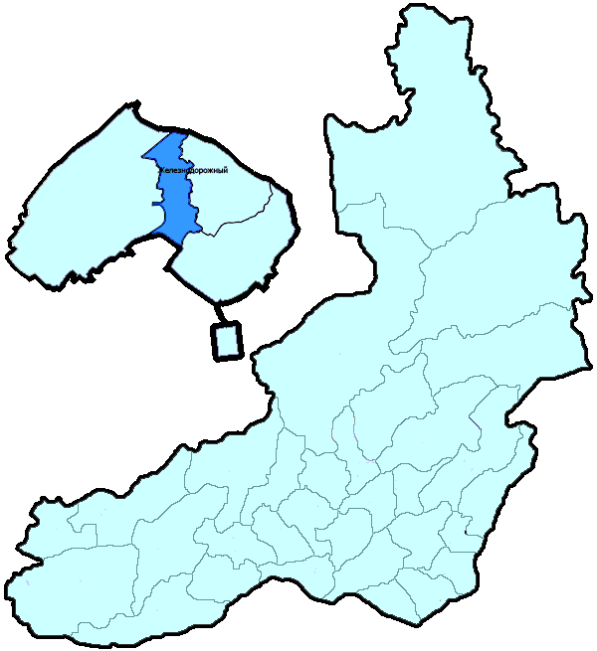
На территории Железнодорожного района г. Читы в январе-марте 2018 года зарегистрировано 351 преступление (в аналогичном периоде предыдущего года (далее – АППГ) - 418, -16,0%), в том числе тяжких и особо тяжких - 59 (АППГ - 79, -25,3%).
Таким образом, на 1000 человек в пределах района совершено 7,2 преступлений.
Удельный вес раскрытых преступлений составил 56,1% (АППГ - 47,6%), в том числе тяжких и особо тяжких - 73,1% (АППГ - 43,6%).
Зарегистрировано 5 убийств (АППГ- 3, 66,7%), раскрываемость которых составила 0,0% (АППГ- 0,0%). В анализируемом периоде совершено 6 преступлений, связанных с причинением тяжкого вреда здоровью (АППГ - 10, -40,0), раскрываемость которых составила 100,0% (АППГ - 80,0%), 0 изнасилований (АППГ - 1, -100,0%), раскрываемость 0,0%.
Число краж чужого имущества составило 159 (АППГ- 214, -25,7%), грабежей 4 (АППГ- 24, -83,3%), разбойных нападений - 2 (АППГ- 1, 100,0%), угонов 5 (АППГ - 6, -16,7%).
Преступлений в сфере незаконного оборота наркотических средств зарегистрировано 17 (АППГ- 12, 41,7%). Количество преступлений, связанных с незаконным оборотом оружия составило 3 (АППГ - 2, 50,0%) .
Зарегистрировано 0 преступлений о незаконных рубках (АППГ - 0, 0,0%), 0 - об умышленном уничтожении лесов (АППГ - 0, 0,0%).
Преступлений, совершенных несовершеннолетними, зарегистрировано 12 (АППГ - 7, 71,4%), их удельный вес составил 6,7% (АППГ- 4,1%).
Анализ социально-криминологической характеристики показывает, что более чем половина преступлений совершена лицами, ранее совершавшими преступления - 126 (АППГ - 109, 15,6%), их удельный вес составляет - 70,0% (АППГ - 64,1%).
В состоянии опьянения совершено 63 преступления (АППГ- 88, -28,4%), удельный вес которых составляет - 35,0% (АППГ- 51,8%).
Преступлений, совершенных в общественных местах, зарегистрировано 127 (АППГ - 176, -27,8%), удельный вес - 36,2%, в том числе совершенных на улицах - 80 (АППГ - 95, -15,8%), удельный вес 22,8%.
Ущерб от преступлений (по оконченным и приостановленным уголовным делам) составил 6711 тыс. рублей (АППГ - 8615 тыс. рублей, -22,1%).
Нераскрытыми на территории Железнодорожного района г. Читы остались 141 преступление, в том числе 14 тяжких и особо тяжких.

Подготовлено отделом правовой статистики прокуратуры Забайкальского края
АНАЛИЗ
статистических данных о состоянии преступности на территории Забайкальского района в январе-марте 2018 года

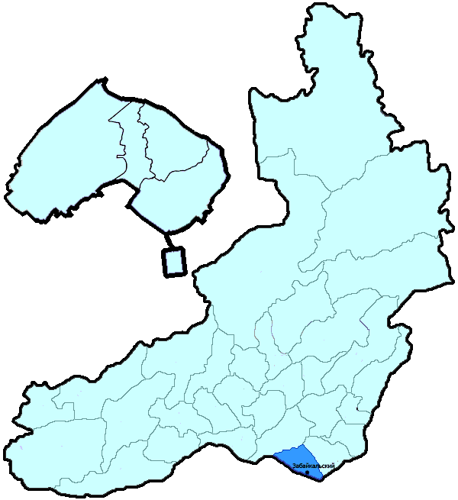
На территории Забайкальского района в январе-марте 2018 года зарегистрировано 120 преступлений (в аналогичном периоде предыдущего года (далее – АППГ) - 132, -9,1%), в том числе тяжких и особо тяжких - 27 (АППГ - 33, -18,2%).
Таким образом, на 1000 человек в пределах района совершено 5,6 преступлений.
Удельный вес раскрытых преступлений составил 74,0% (АППГ - 73,8%), в том числе тяжких и особо тяжких - 80,8% (АППГ - 71,0%).
Зарегистрировано 0 убийств (АППГ- 1, -100,0%), раскрываемость которых составила 0,0% (АППГ- 100,0%). В анализируемом периоде совершено 6 преступлений, связанных с причинением тяжкого вреда здоровью (АППГ - 2, 200,0), раскрываемость которых составила 100,0% (АППГ - 100,0%), 1 изнасилование (АППГ - 1, 0,0%), раскрываемость 0,0%.
Число краж чужого имущества составило 41 (АППГ- 46, -10,9%), грабежей 2 (АППГ- 7, -71,4%), разбойных нападений - 0 (АППГ- 3, -100,0%), угонов 0 (АППГ - 4, -100,0%).
Преступлений в сфере незаконного оборота наркотических средств зарегистрировано 11 (АППГ- 10, 10,0%). Количество преступлений, связанных с незаконным оборотом оружия составило 0 (АППГ - 0, 0,0%) .
Зарегистрировано 0 преступлений о незаконных рубках (АППГ - 0, 0,0%), 0 - об умышленном уничтожении лесов (АППГ - 0, 0,0%).
Преступлений, совершенных несовершеннолетними, зарегистрировано 4 (АППГ - 0, 100,0%), их удельный вес составил 4,3% (АППГ- 0,0%).
Анализ социально-криминологической характеристики показывает, что более чем половина преступлений совершена лицами, ранее совершавшими преступления - 49 (АППГ - 64, -23,4%), их удельный вес составляет - 52,1% (АППГ - 59,8%).
В состоянии опьянения совершено 41 преступление (АППГ- 48, -14,6%), удельный вес которых составляет - 43,6% (АППГ- 44,9%).
Преступлений, совершенных в общественных местах, зарегистрировано 10 (АППГ - 28, -64,3%), удельный вес - 8,3%, в том числе совершенных на улицах - 4 (АППГ - 10, -60,0%), удельный вес 3,3%.
Ущерб от преступлений (по оконченным и приостановленным уголовным делам) составил 2789 тыс. рублей (АППГ - 4036 тыс. рублей, -30,9%).
Нераскрытыми на территории Забайкальского района остались 33 преступления, в том числе 5 тяжких и особо тяжких.

Подготовлено отделом правовой статистики прокуратуры Забайкальского края
АНАЛИЗ
статистических данных о состоянии преступности на территории Ингодинского района г. Читы в январе-марте 2018 года

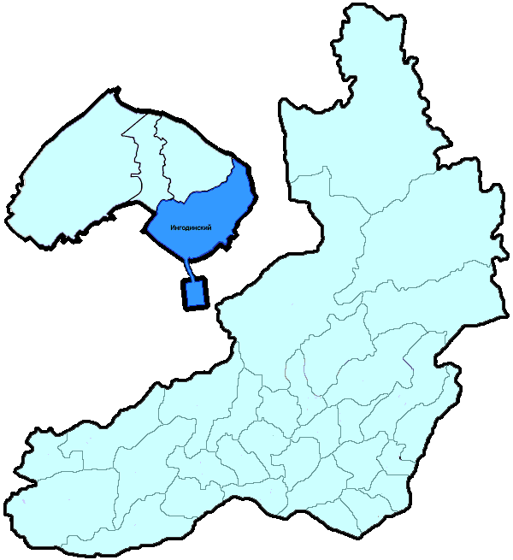
На территории Ингодинского района г. Читы в январе-марте 2018 года зарегистрировано 466 преступлений (в аналогичном периоде предыдущего года (далее – АППГ) - 522, -10,7%), в том числе тяжких и особо тяжких - 90 (АППГ - 95, -5,3%).
Таким образом, на 1000 человек в пределах района совершено 5,6 преступлений.
Удельный вес раскрытых преступлений составил 43,1% (АППГ - 41,0%), в том числе тяжких и особо тяжких - 49,0% (АППГ - 38,6%).
Зарегистрировано 0 убийств (АППГ- 2, -100,0%), раскрываемость которых составила 100,0% (АППГ- 100,0%). В анализируемом периоде совершено 4 преступления, связанных с причинением тяжкого вреда здоровью (АППГ - 7, -42,9), раскрываемость которых составила 100,0% (АППГ - 83,3%), 0 изнасилований (АППГ - 1, -100,0%), раскрываемость 0,0%.
Число краж чужого имущества составило 232 (АППГ- 247, -6,1%), грабежей 15 (АППГ- 22, -31,8%), разбойных нападений - 3 (АППГ- 5, -40,0%), угонов 4 (АППГ - 12, -66,7%).
Преступлений в сфере незаконного оборота наркотических средств зарегистрировано 33 (АППГ- 37, -10,8%). Количество преступлений, связанных с незаконным оборотом оружия составило 4 (АППГ - 7, -42,9%) .
Зарегистрировано 0 преступлений о незаконных рубках (АППГ - 4, -100,0%), 0 - об умышленном уничтожении лесов (АППГ - 0, 0,0%).
Преступлений, совершенных несовершеннолетними, зарегистрировано 7 (АППГ - 18, -61,1%), их удельный вес составил 3,5% (АППГ- 8,5%).
Анализ социально-криминологической характеристики показывает, что более чем половина преступлений совершена лицами, ранее совершавшими преступления - 123 (АППГ - 127, -3,1%), их удельный вес составляет - 62,1% (АППГ - 60,2%).
В состоянии опьянения совершено 95 преступлений (АППГ- 101, -5,9%), удельный вес которых составляет - 48,0% (АППГ- 47,9%).
Преступлений, совершенных в общественных местах, зарегистрировано 200 (АППГ - 231, -13,4%), удельный вес - 42,9%, в том числе совершенных на улицах - 91 (АППГ - 118, -22,9%), удельный вес 19,5%.
Ущерб от преступлений (по оконченным и приостановленным уголовным делам) составил 16741 тыс. рублей (АППГ - 18066 тыс. рублей, -7,3%).
Нераскрытыми на территории Ингодинского района г. Читы остались 261 преступление, в том числе 50 тяжких и особо тяжких.

Подготовлено отделом правовой статистики прокуратуры Забайкальского края
АНАЛИЗ
статистических данных о состоянии преступности на территории Каларского района в январе-марте 2018 года

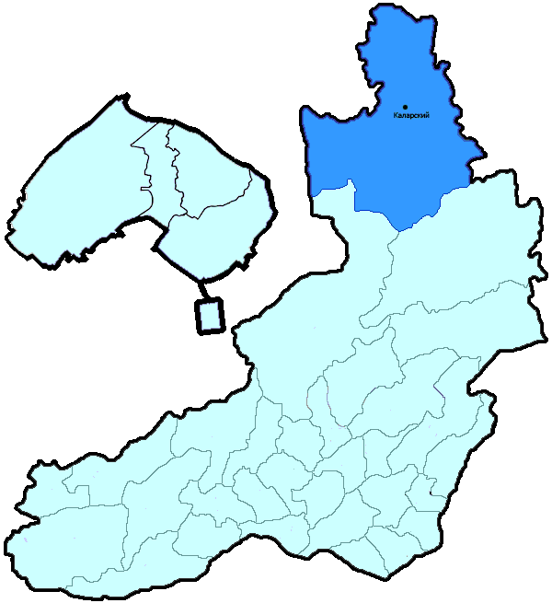
На территории Каларского района в январе-марте 2018 года зарегистрировано 24 преступления (в аналогичном периоде предыдущего года (далее – АППГ) - 32, -25,0%), в том числе тяжких и особо тяжких - 4 (АППГ - 5, -20,0%).
Таким образом, на 1000 человек в пределах района совершено 2,9 преступлений.
Удельный вес раскрытых преступлений составил 70,0% (АППГ - 84,6%), в том числе тяжких и особо тяжких - 75,0% (АППГ - 100,0%).
Зарегистрировано 1 убийство (АППГ- 0, 100,0%), раскрываемость которых составила 0,0% (АППГ- 100,0%). В анализируемом периоде совершено 1 преступление, связанных с причинением тяжкого вреда здоровью (АППГ - 3, -66,7), раскрываемость которых составила 100,0% (АППГ - 100,0%), 0 изнасилований (АППГ - 0, 0,0%), раскрываемость 100,0%.
Число краж чужого имущества составило 12 (АППГ- 9, 33,3%), грабежей 0 (АППГ- 1, -100,0%), разбойных нападений - 0 (АППГ- 0, 0,0%), угонов 0 (АППГ - 0, 0,0%).
Преступлений в сфере незаконного оборота наркотических средств зарегистрировано 0 (АППГ- 0, 0,0%). Количество преступлений, связанных с незаконным оборотом оружия составило 0 (АППГ - 3, -100,0%) .
Зарегистрировано 2 преступления о незаконных рубках (АППГ - 0, 100,0%), 0 - об умышленном уничтожении лесов (АППГ - 0, 0,0%).
Преступлений, совершенных несовершеннолетними, зарегистрировано 1 (АППГ - 9, -88,9%), их удельный вес составил 7,1% (АППГ- 40,9%).
Анализ социально-криминологической характеристики показывает, что более чем половина преступлений совершена лицами, ранее совершавшими преступления - 9 (АППГ - 6, 50,0%), их удельный вес составляет - 64,3% (АППГ - 27,3%).
В состоянии опьянения совершено 9 преступлений (АППГ- 7, 28,6%), удельный вес которых составляет - 64,3% (АППГ- 31,8%).
Преступлений, совершенных в общественных местах, зарегистрировано 1 (АППГ - 7, -85,7%), удельный вес - 4,2%, в том числе совершенных на улицах - 1 (АППГ - 5, -80,0%), удельный вес 4,2%.
Ущерб от преступлений (по оконченным и приостановленным уголовным делам) составил 173 тыс. рублей (АППГ - 27033 тыс. рублей, -99,4%).
Нераскрытыми на территории Каларского района остались 6 преступлений, в том числе 1 тяжких и особо тяжких.

Подготовлено отделом правовой статистики прокуратуры Забайкальского края
АНАЛИЗ
статистических данных о состоянии преступности на территории Калганского района в январе-марте 2018 года

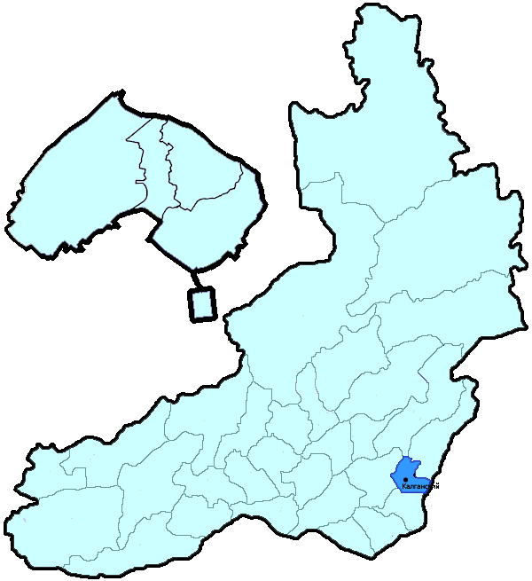
На территории Калганского района в январе-марте 2018 года зарегистрировано 55 преступлений (в аналогичном периоде предыдущего года (далее – АППГ) - 38, 44,7%), в том числе тяжких и особо тяжких - 5 (АППГ - 8, -37,5%).
Таким образом, на 1000 человек в пределах района совершено 6,8 преступлений.
Удельный вес раскрытых преступлений составил 83,7% (АППГ - 71,9%), в том числе тяжких и особо тяжких - 100,0% (АППГ - 81,8%).
Зарегистрировано 0 убийств (АППГ- 2, -100,0%), раскрываемость которых составила 100,0% (АППГ- 0,0%). В анализируемом периоде совершено 0 преступлений, связанных с причинением тяжкого вреда здоровью (АППГ - 1, -100,0), раскрываемость которых составила 100,0% (АППГ - 100,0%), 0 изнасилований (АППГ - 0, 0,0%), раскрываемость 0,0%.
Число краж чужого имущества составило 21 (АППГ- 12, 75,0%), грабежей 1 (АППГ- 1, 0,0%), разбойных нападений - 0 (АППГ- 1, -100,0%), угонов 1 (АППГ - 0, 100,0%).
Преступлений в сфере незаконного оборота наркотических средств зарегистрировано 4 (АППГ- 2, 100,0%). Количество преступлений, связанных с незаконным оборотом оружия составило 0 (АППГ - 0, 0,0%) .
Зарегистрировано 2 преступления о незаконных рубках (АППГ - 0, 100,0%), 0 - об умышленном уничтожении лесов (АППГ - 0, 0,0%).
Преступлений, совершенных несовершеннолетними, зарегистрировано 2 (АППГ - 0, 100,0%), их удельный вес составил 4,9% (АППГ- 0,0%).
Анализ социально-криминологической характеристики показывает, что более чем половина преступлений совершена лицами, ранее совершавшими преступления - 28 (АППГ - 22, 27,3%), их удельный вес составляет - 68,3% (АППГ - 95,7%).
В состоянии опьянения совершено 19 преступлений (АППГ- 12, 58,3%), удельный вес которых составляет - 46,3% (АППГ- 52,2%).
Преступлений, совершенных в общественных местах, зарегистрировано 7 (АППГ - 5, 40,0%), удельный вес - 12,7%, в том числе совершенных на улицах - 7 (АППГ - 3, 133,3%), удельный вес 12,7%.
Ущерб от преступлений (по оконченным и приостановленным уголовным делам) составил 1518 тыс. рублей (АППГ - 1757 тыс. рублей, -13,6%).
Нераскрытыми на территории Калганского района остались 8 преступлений, в том числе 0 тяжких и особо тяжких.

Подготовлено отделом правовой статистики прокуратуры Забайкальского края
АНАЛИЗ
статистических данных о состоянии преступности на территории Карымского района в январе-марте 2018 года

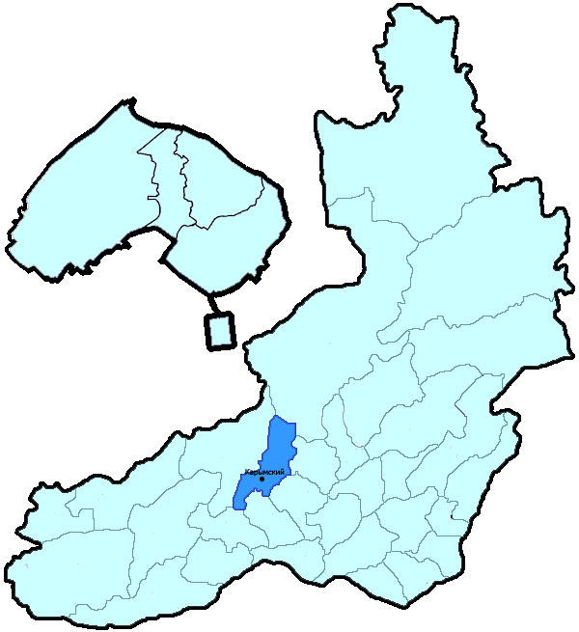
На территории Карымского района в январе-марте 2018 года зарегистрировано 168 преступлений (в аналогичном периоде предыдущего года (далее – АППГ) - 171, -1,8%), в том числе тяжких и особо тяжких - 37 (АППГ - 43, -14,0%).
Таким образом, на 1000 человек в пределах района совершено 4,7 преступлений.
Удельный вес раскрытых преступлений составил 69,0% (АППГ - 71,8%), в том числе тяжких и особо тяжких - 73,7% (АППГ - 78,9%).
Зарегистрировано 3 убийства (АППГ- 3, 0,0%), раскрываемость которых составила 100,0% (АППГ- 100,0%). В анализируемом периоде совершено 3 преступления, связанных с причинением тяжкого вреда здоровью (АППГ - 3, 0,0), раскрываемость которых составила 100,0% (АППГ - 100,0%), 0 изнасилований (АППГ - 0, 0,0%), раскрываемость 0,0%.
Число краж чужого имущества составило 66 (АППГ- 57, 15,8%), грабежей 6 (АППГ- 7, -14,3%), разбойных нападений - 1 (АППГ- 3, -66,7%), угонов 3 (АППГ - 0, 100,0%).
Преступлений в сфере незаконного оборота наркотических средств зарегистрировано 7 (АППГ- 14, -50,0%). Количество преступлений, связанных с незаконным оборотом оружия составило 5 (АППГ - 3, 66,7%) .
Зарегистрировано 10 преступлений о незаконных рубках (АППГ - 14, -28,6%), 0 - об умышленном уничтожении лесов (АППГ - 0, 0,0%).
Преступлений, совершенных несовершеннолетними, зарегистрировано 11 (АППГ - 9, 22,2%), их удельный вес составил 9,2% (АППГ- 7,7%).
Анализ социально-криминологической характеристики показывает, что более чем половина преступлений совершена лицами, ранее совершавшими преступления - 62 (АППГ - 72, -13,9%), их удельный вес составляет - 51,7% (АППГ - 61,5%).
В состоянии опьянения совершено 54 преступления (АППГ- 71, -23,9%), удельный вес которых составляет - 45,0% (АППГ- 60,7%).
Преступлений, совершенных в общественных местах, зарегистрировано 28 (АППГ - 35, -20,0%), удельный вес - 16,7%, в том числе совершенных на улицах - 24 (АППГ - 21, 14,3%), удельный вес 14,3%.
Ущерб от преступлений (по оконченным и приостановленным уголовным делам) составил 4803 тыс. рублей (АППГ - 3476 тыс. рублей, 38,2%).
Нераскрытыми на территории Карымского района остались 54 преступления, в том числе 10 тяжких и особо тяжких.

Подготовлено отделом правовой статистики прокуратуры Забайкальского края
АНАЛИЗ
статистических данных о состоянии преступности на территории Краснокаменского района в январе-марте 2018 года

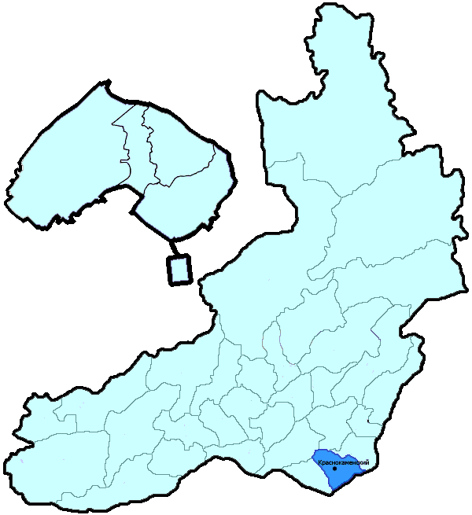
На территории Краснокаменского района в январе-марте 2018 года зарегистрировано 279 преступлений (в аналогичном периоде предыдущего года (далее – АППГ) - 335, -16,7%), в том числе тяжких и особо тяжких - 50 (АППГ - 60, -16,7%).
Таким образом, на 1000 человек в пределах района совершено 4,6 преступлений.
Удельный вес раскрытых преступлений составил 70,1% (АППГ - 66,5%), в том числе тяжких и особо тяжких - 80,0% (АППГ - 73,0%).
Зарегистрировано 2 убийства (АППГ- 2, 0,0%), раскрываемость которых составила 100,0% (АППГ- 100,0%). В анализируемом периоде совершено 15 преступлений, связанных с причинением тяжкого вреда здоровью (АППГ - 8, 87,5), раскрываемость которых составила 100,0% (АППГ - 100,0%), 0 изнасилований (АППГ - 0, 0,0%), раскрываемость 0,0%.
Число краж чужого имущества составило 129 (АППГ- 143, -9,8%), грабежей 5 (АППГ- 24, -79,2%), разбойных нападений - 1 (АППГ- 0, 100,0%), угонов 2 (АППГ - 4, -50,0%).
Преступлений в сфере незаконного оборота наркотических средств зарегистрировано 21 (АППГ- 21, 0,0%). Количество преступлений, связанных с незаконным оборотом оружия составило 1 (АППГ - 2, -50,0%) .
Зарегистрировано 0 преступлений о незаконных рубках (АППГ - 0, 0,0%), 0 - об умышленном уничтожении лесов (АППГ - 0, 0,0%).
Преступлений, совершенных несовершеннолетними, зарегистрировано 17 (АППГ - 17, 0,0%), их удельный вес составил 8,6% (АППГ- 7,5%).
Анализ социально-криминологической характеристики показывает, что более чем половина преступлений совершена лицами, ранее совершавшими преступления - 124 (АППГ - 164, -24,4%), их удельный вес составляет - 62,9% (АППГ - 71,9%).
В состоянии опьянения совершено 98 преступлений (АППГ- 118, -16,9%), удельный вес которых составляет - 49,7% (АППГ- 51,8%).
Преступлений, совершенных в общественных местах, зарегистрировано 61 (АППГ - 117, -47,9%), удельный вес - 21,9%, в том числе совершенных на улицах - 31 (АППГ - 72, -56,9%), удельный вес 11,1%.
Ущерб от преступлений (по оконченным и приостановленным уголовным делам) составил 4446 тыс. рублей (АППГ - 22273 тыс. рублей, -80,0%).
Нераскрытыми на территории Краснокаменского района остались 84 преступления, в том числе 8 тяжких и особо тяжких.

Подготовлено отделом правовой статистики прокуратуры Забайкальского края
АНАЛИЗ
статистических данных о состоянии преступности на территории Красночикойского района в январе-марте 2018 года

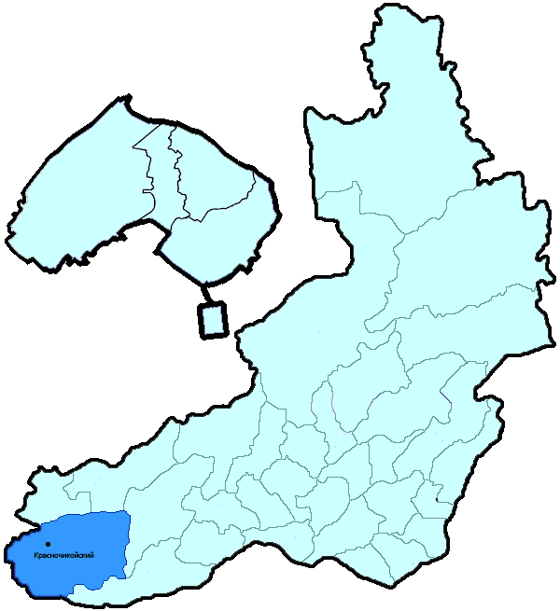
На территории Красночикойского района в январе-марте 2018 года зарегистрировано 86 преступлений (в аналогичном периоде предыдущего года (далее – АППГ) - 83, 3,6%), в том числе тяжких и особо тяжких - 23 (АППГ - 20, 15,0%).
Таким образом, на 1000 человек в пределах района совершено 4,6 преступлений.
Удельный вес раскрытых преступлений составил 83,1% (АППГ - 88,9%), в том числе тяжких и особо тяжких - 100,0% (АППГ - 90,9%).
Зарегистрировано 2 убийства (АППГ- 3, -33,3%), раскрываемость которых составила 100,0% (АППГ- 100,0%). В анализируемом периоде совершено 4 преступления, связанных с причинением тяжкого вреда здоровью (АППГ - 3, 33,3), раскрываемость которых составила 100,0% (АППГ - 0,0%), 1 изнасилование (АППГ - 0, 100,0%), раскрываемость 0,0%.
Число краж чужого имущества составило 17 (АППГ- 19, -10,5%), грабежей 0 (АППГ- 1, -100,0%), разбойных нападений - 0 (АППГ- 0, 0,0%), угонов 0 (АППГ - 2, -100,0%).
Преступлений в сфере незаконного оборота наркотических средств зарегистрировано 10 (АППГ- 5, 100,0%). Количество преступлений, связанных с незаконным оборотом оружия составило 4 (АППГ - 4, 0,0%) .
Зарегистрировано 7 преступлений о незаконных рубках (АППГ - 4, 75,0%), 0 - об умышленном уничтожении лесов (АППГ - 0, 0,0%).
Преступлений, совершенных несовершеннолетними, зарегистрировано 4 (АППГ - 2, 100,0%), их удельный вес составил 7,4% (АППГ- 3,1%).
Анализ социально-криминологической характеристики показывает, что более чем половина преступлений совершена лицами, ранее совершавшими преступления - 31 (АППГ - 39, -20,5%), их удельный вес составляет - 57,4% (АППГ - 60,9%).
В состоянии опьянения совершено 24 преступления (АППГ- 33, -27,3%), удельный вес которых составляет - 44,4% (АППГ- 51,6%).
Преступлений, совершенных в общественных местах, зарегистрировано 13 (АППГ - 13, 0,0%), удельный вес - 15,1%, в том числе совершенных на улицах - 12 (АППГ - 11, 9,1%), удельный вес 14,0%.
Ущерб от преступлений (по оконченным и приостановленным уголовным делам) составил 1666 тыс. рублей (АППГ - 857 тыс. рублей, 94,4%).
Нераскрытыми на территории Красночикойского района остались 11 преступление, в том числе 0 тяжких и особо тяжких.

Подготовлено отделом правовой статистики прокуратуры Забайкальского края
АНАЛИЗ
статистических данных о состоянии преступности на территории Кыринского района в январе-марте 2018 года

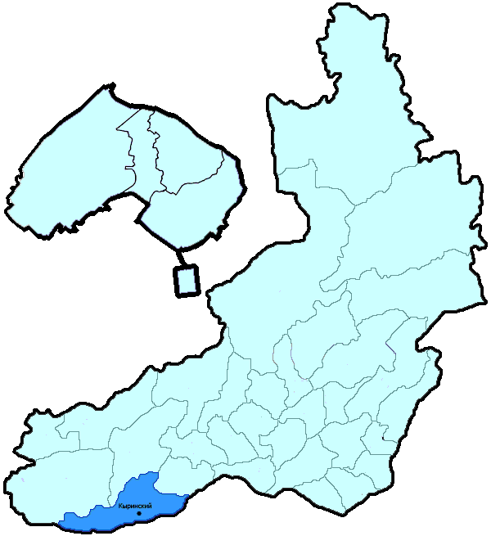
На территории Кыринского района в январе-марте 2018 года зарегистрировано 54 преступления (в аналогичном периоде предыдущего года (далее – АППГ) - 54, 0,0%), в том числе тяжких и особо тяжких - 16 (АППГ - 8, 100,0%).
Таким образом, на 1000 человек в пределах района совершено 4,1 преступлений.
Удельный вес раскрытых преступлений составил 77,6% (АППГ - 69,5%), в том числе тяжких и особо тяжких - 62,5% (АППГ - 69,2%).
Зарегистрировано 3 убийства (АППГ- 1, 200,0%), раскрываемость которых составила 0,0% (АППГ- 100,0%). В анализируемом периоде совершено 1 преступление, связанных с причинением тяжкого вреда здоровью (АППГ - 0, 100,0), раскрываемость которых составила 100,0% (АППГ - 0,0%), 0 изнасилований (АППГ - 0, 0,0%), раскрываемость 0,0%.
Число краж чужого имущества составило 20 (АППГ- 18, 11,1%), грабежей 0 (АППГ- 1, -100,0%), разбойных нападений - 0 (АППГ- 0, 0,0%), угонов 1 (АППГ - 2, -50,0%).
Преступлений в сфере незаконного оборота наркотических средств зарегистрировано 5 (АППГ- 3, 66,7%). Количество преступлений, связанных с незаконным оборотом оружия составило 1 (АППГ - 7, -85,7%) .
Зарегистрировано 0 преступлений о незаконных рубках (АППГ - 0, 0,0%), 0 - об умышленном уничтожении лесов (АППГ - 0, 0,0%).
Преступлений, совершенных несовершеннолетними, зарегистрировано 0 (АППГ - 4, -100,0%), их удельный вес составил 0,0% (АППГ- 9,8%).
Анализ социально-криминологической характеристики показывает, что более чем половина преступлений совершена лицами, ранее совершавшими преступления - 27 (АППГ - 22, 22,7%), их удельный вес составляет - 71,1% (АППГ - 53,7%).
В состоянии опьянения совершено 26 преступлений (АППГ- 20, 30,0%), удельный вес которых составляет - 68,4% (АППГ- 48,8%).
Преступлений, совершенных в общественных местах, зарегистрировано 10 (АППГ - 10, 0,0%), удельный вес - 18,5%, в том числе совершенных на улицах - 7 (АППГ - 6, 16,7%), удельный вес 13,0%.
Ущерб от преступлений (по оконченным и приостановленным уголовным делам) составил 274 тыс. рублей (АППГ - 663 тыс. рублей, -58,7%).
Нераскрытыми на территории Кыринского района остались 11 преступление, в том числе 3 тяжких и особо тяжких.

Подготовлено отделом правовой статистики прокуратуры Забайкальского края
АНАЛИЗ
статистических данных о состоянии преступности на территории Могойтуйского района в январе-марте 2018 года

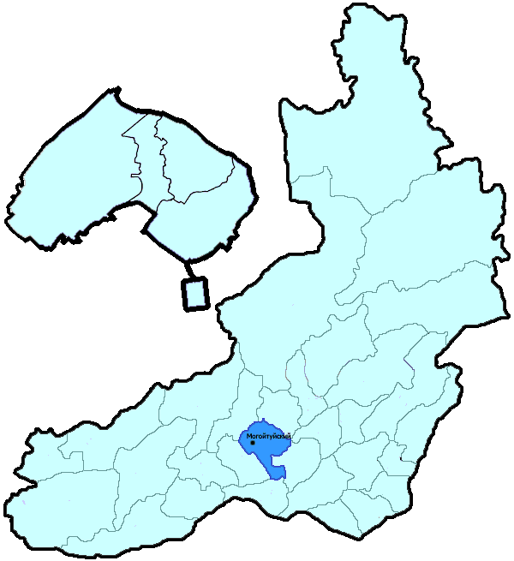
На территории Могойтуйского района в январе-марте 2018 года зарегистрировано 84 преступления (в аналогичном периоде предыдущего года (далее – АППГ) - 93, -9,7%), в том числе тяжких и особо тяжких - 14 (АППГ - 16, -12,5%).
Таким образом, на 1000 человек в пределах района совершено 3,1 преступлений.
Удельный вес раскрытых преступлений составил 83,8% (АППГ - 83,8%), в том числе тяжких и особо тяжких - 100,0% (АППГ - 90,0%).
Зарегистрировано 2 убийства (АППГ- 0, 100,0%), раскрываемость которых составила 100,0% (АППГ- 100,0%). В анализируемом периоде совершено 3 преступления, связанных с причинением тяжкого вреда здоровью (АППГ - 4, -25,0), раскрываемость которых составила 100,0% (АППГ - 100,0%), 0 изнасилований (АППГ - 0, 0,0%), раскрываемость 0,0%.
Число краж чужого имущества составило 23 (АППГ- 34, -32,4%), грабежей 0 (АППГ- 1, -100,0%), разбойных нападений - 0 (АППГ- 1, -100,0%), угонов 2 (АППГ - 1, 100,0%).
Преступлений в сфере незаконного оборота наркотических средств зарегистрировано 6 (АППГ- 7, -14,3%). Количество преступлений, связанных с незаконным оборотом оружия составило 1 (АППГ - 0, 100,0%) .
Зарегистрировано 0 преступлений о незаконных рубках (АППГ - 1, -100,0%), 0 - об умышленном уничтожении лесов (АППГ - 0, 0,0%).
Преступлений, совершенных несовершеннолетними, зарегистрировано 0 (АППГ - 5, -100,0%), их удельный вес составил 0,0% (АППГ- 8,1%).
Анализ социально-криминологической характеристики показывает, что более чем половина преступлений совершена лицами, ранее совершавшими преступления - 42 (АППГ - 33, 27,3%), их удельный вес составляет - 62,7% (АППГ - 53,2%).
В состоянии опьянения совершено 39 преступлений (АППГ- 35, 11,4%), удельный вес которых составляет - 58,2% (АППГ- 56,5%).
Преступлений, совершенных в общественных местах, зарегистрировано 10 (АППГ - 12, -16,7%), удельный вес - 11,9%, в том числе совершенных на улицах - 9 (АППГ - 5, 80,0%), удельный вес 10,7%.
Ущерб от преступлений (по оконченным и приостановленным уголовным делам) составил 1037 тыс. рублей (АППГ - 1020 тыс. рублей, 1,7%).
Нераскрытыми на территории Могойтуйского района остались 13 преступления, в том числе 0 тяжких и особо тяжких.

Подготовлено отделом правовой статистики прокуратуры Забайкальского края
АНАЛИЗ
статистических данных о состоянии преступности на территории Могочинского района (включая Тунгиро-Олекминский район) в январе-марте 2018 года

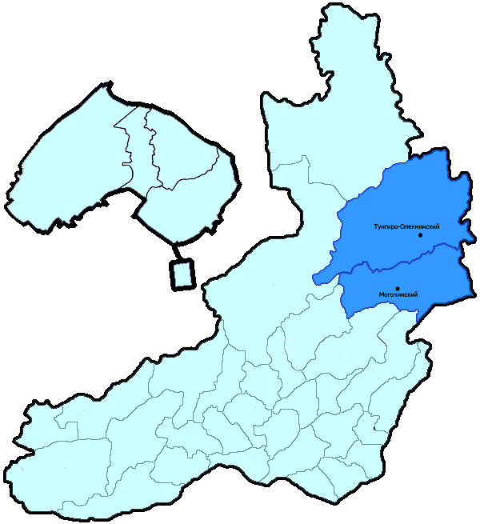
На территории Могочинского района (включая Тунгиро-Олекминский район) в январе-марте 2018 года зарегистрировано 159 преступлений (в аналогичном периоде предыдущего года (далее – АППГ) - 161, -1,2%), в том числе тяжких и особо тяжких - 26 (АППГ - 28, -7,1%).
Таким образом, на 1000 человек в пределах района совершено 6,0 преступлений.
Удельный вес раскрытых преступлений составил 70,8% (АППГ - 66,9%), в том числе тяжких и особо тяжких - 70,0% (АППГ - 72,4%).
Зарегистрировано 1 убийство (АППГ- 1, 0,0%), раскрываемость которых составила 100,0% (АППГ- 100,0%). В анализируемом периоде совершено 4 преступления, связанных с причинением тяжкого вреда здоровью (АППГ - 6, -33,3), раскрываемость которых составила 100,0% (АППГ - 100,0%), 1 изнасилование (АППГ - 1, 0,0%), раскрываемость 100,0%.
Число краж чужого имущества составило 65 (АППГ- 64, 1,6%), грабежей 1 (АППГ- 0, 100,0%), разбойных нападений - 0 (АППГ- 0, 0,0%), угонов 4 (АППГ - 4, 0,0%).
Преступлений в сфере незаконного оборота наркотических средств зарегистрировано 3 (АППГ- 4, -25,0%). Количество преступлений, связанных с незаконным оборотом оружия составило 5 (АППГ - 7, -28,6%) .
Зарегистрировано 1 преступление о незаконных рубках (АППГ - 0, 100,0%), 0 - об умышленном уничтожении лесов (АППГ - 0, 0,0%).
Преступлений, совершенных несовершеннолетними, зарегистрировано 2 (АППГ - 6, -66,7%), их удельный вес составил 2,0% (АППГ- 7,1%).
Анализ социально-криминологической характеристики показывает, что более чем половина преступлений совершена лицами, ранее совершавшими преступления - 65 (АППГ - 48, 35,4%), их удельный вес составляет - 63,7% (АППГ - 56,5%).
В состоянии опьянения совершено 39 преступлений (АППГ- 39, 0,0%), удельный вес которых составляет - 38,2% (АППГ- 45,9%).
Преступлений, совершенных в общественных местах, зарегистрировано 29 (АППГ - 19, 52,6%), удельный вес - 18,2%, в том числе совершенных на улицах - 14 (АППГ - 8, 75,0%), удельный вес 8,8%.
Ущерб от преступлений (по оконченным и приостановленным уголовным делам) составил 3825 тыс. рублей (АППГ - 6690 тыс. рублей, -42,8%).
Нераскрытыми на территории Могочинского района (включая Тунгиро-Олекминский район) остались 42 преступления, в том числе 8 тяжких и особо тяжких.

Подготовлено отделом правовой статистики прокуратуры Забайкальского края
АНАЛИЗ
статистических данных о состоянии преступности на территории Нер-Заводского района в январе-марте 2018 года

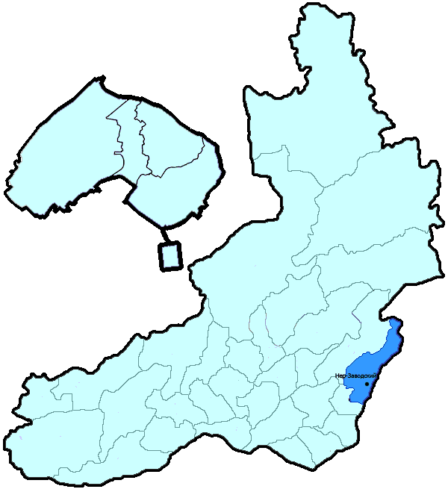
На территории Нер-Заводского района в январе-марте 2018 года зарегистрировано 43 преступления (в аналогичном периоде предыдущего года (далее – АППГ) - 65, -33,8%), в том числе тяжких и особо тяжких - 6 (АППГ - 14, -57,1%).
Таким образом, на 1000 человек в пределах района совершено 4,4 преступлений.
Удельный вес раскрытых преступлений составил 74,6% (АППГ - 56,4%), в том числе тяжких и особо тяжких - 93,3% (АППГ - 62,5%).
Зарегистрировано 1 убийство (АППГ- 3, -66,7%), раскрываемость которых составила 0,0% (АППГ- 100,0%). В анализируемом периоде совершено 2 преступления, связанных с причинением тяжкого вреда здоровью (АППГ - 1, 100,0), раскрываемость которых составила 100,0% (АППГ - 100,0%), 1 изнасилование (АППГ - 0, 100,0%), раскрываемость 0,0%.
Число краж чужого имущества составило 16 (АППГ- 20, -20,0%), грабежей 0 (АППГ- 2, -100,0%), разбойных нападений - 0 (АППГ- 0, 0,0%), угонов 0 (АППГ - 3, -100,0%).
Преступлений в сфере незаконного оборота наркотических средств зарегистрировано 0 (АППГ- 5, -100,0%). Количество преступлений, связанных с незаконным оборотом оружия составило 0 (АППГ - 2, -100,0%) .
Зарегистрировано 0 преступлений о незаконных рубках (АППГ - 6, -100,0%), 0 - об умышленном уничтожении лесов (АППГ - 0, 0,0%).
Преступлений, совершенных несовершеннолетними, зарегистрировано 3 (АППГ - 1, 200,0%), их удельный вес составил 6,4% (АППГ- 3,2%).
Анализ социально-криминологической характеристики показывает, что более чем половина преступлений совершена лицами, ранее совершавшими преступления - 26 (АППГ - 16, 62,5%), их удельный вес составляет - 55,3% (АППГ - 51,6%).
В состоянии опьянения совершено 30 преступлений (АППГ- 18, 66,7%), удельный вес которых составляет - 63,8% (АППГ- 58,1%).
Преступлений, совершенных в общественных местах, зарегистрировано 11 (АППГ - 8, 37,5%), удельный вес - 25,6%, в том числе совершенных на улицах - 8 (АППГ - 4, 100,0%), удельный вес 18,6%.
Ущерб от преступлений (по оконченным и приостановленным уголовным делам) составил 1257 тыс. рублей (АППГ - 2696 тыс. рублей, -53,4%).
Нераскрытыми на территории Нер-Заводского района остались 16 преступлений, в том числе 1 тяжких и особо тяжких.

Подготовлено отделом правовой статистики прокуратуры Забайкальского края
АНАЛИЗ
статистических данных о состоянии преступности на территории Нерчинского района в январе-марте 2018 года

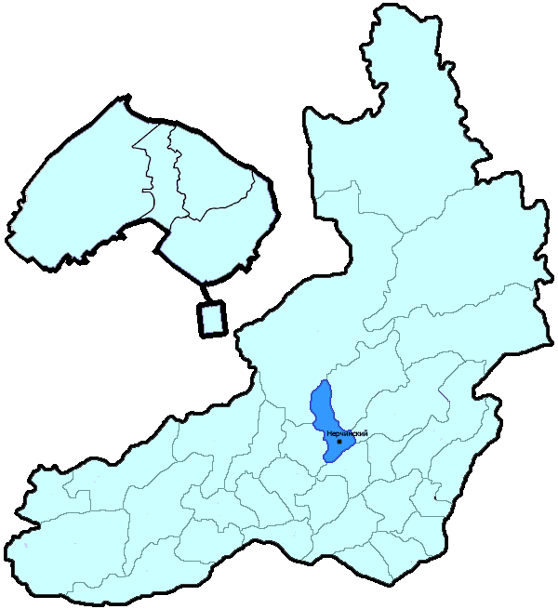
На территории Нерчинского района в январе-марте 2018 года зарегистрировано 155 преступлений (в аналогичном периоде предыдущего года (далее – АППГ) - 138, 12,3%), в том числе тяжких и особо тяжких - 33 (АППГ - 22, 50,0%).
Таким образом, на 1000 человек в пределах района совершено 5,6 преступлений.
Удельный вес раскрытых преступлений составил 65,5% (АППГ - 74,5%), в том числе тяжких и особо тяжких - 67,9% (АППГ - 91,7%).
Зарегистрировано 3 убийства (АППГ- 2, 50,0%), раскрываемость которых составила 0,0% (АППГ- 100,0%). В анализируемом периоде совершено 0 преступлений, связанных с причинением тяжкого вреда здоровью (АППГ - 5, -100,0), раскрываемость которых составила 0,0% (АППГ - 100,0%), 1 изнасилование (АППГ - 0, 100,0%), раскрываемость 0,0%.
Число краж чужого имущества составило 50 (АППГ- 42, 19,0%), грабежей 3 (АППГ- 1, 200,0%), разбойных нападений - 2 (АППГ- 1, 100,0%), угонов 4 (АППГ - 1, 300,0%).
Преступлений в сфере незаконного оборота наркотических средств зарегистрировано 15 (АППГ- 14, 7,1%). Количество преступлений, связанных с незаконным оборотом оружия составило 3 (АППГ - 11, -72,7%) .
Зарегистрировано 2 преступления о незаконных рубках (АППГ - 6, -66,7%), 0 - об умышленном уничтожении лесов (АППГ - 0, 0,0%).
Преступлений, совершенных несовершеннолетними, зарегистрировано 12 (АППГ - 5, 140,0%), их удельный вес составил 12,4% (АППГ- 4,8%).
Анализ социально-криминологической характеристики показывает, что более чем половина преступлений совершена лицами, ранее совершавшими преступления - 68 (АППГ - 71, -4,2%), их удельный вес составляет - 70,1% (АППГ - 67,6%).
В состоянии опьянения совершено 38 преступлений (АППГ- 51, -25,5%), удельный вес которых составляет - 39,2% (АППГ- 48,6%).
Преступлений, совершенных в общественных местах, зарегистрировано 34 (АППГ - 24, 41,7%), удельный вес - 21,9%, в том числе совершенных на улицах - 21 (АППГ - 15, 40,0%), удельный вес 13,5%.
Ущерб от преступлений (по оконченным и приостановленным уголовным делам) составил 2088 тыс. рублей (АППГ - 1844 тыс. рублей, 13,2%).
Нераскрытыми на территории Нерчинского района остались 51 преступление, в том числе 9 тяжких и особо тяжких.

Подготовлено отделом правовой статистики прокуратуры Забайкальского края
АНАЛИЗ
статистических данных о состоянии преступности на территории Оловянинского района в январе-марте 2018 года

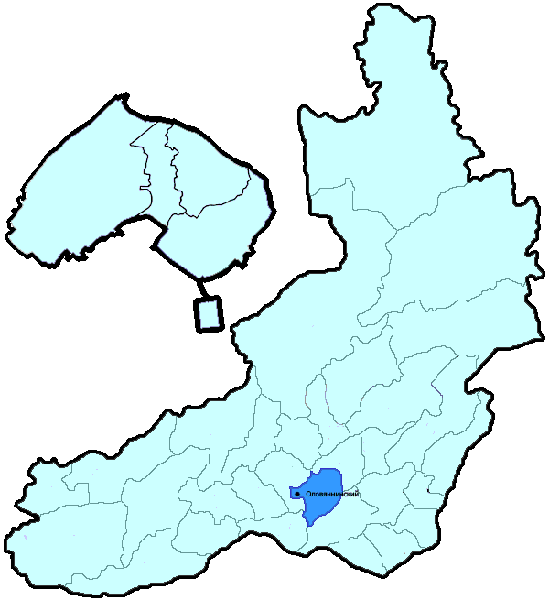
На территории Оловянинского района в январе-марте 2018 года зарегистрировано 141 преступление (в аналогичном периоде предыдущего года (далее – АППГ) - 141, 0,0%), в том числе тяжких и особо тяжких - 23 (АППГ - 29, -20,7%).
Таким образом, на 1000 человек в пределах района совершено 3,7 преступлений.
Удельный вес раскрытых преступлений составил 73,9% (АППГ - 71,1%), в том числе тяжких и особо тяжких - 85,7% (АППГ - 82,1%).
Зарегистрировано 1 убийство (АППГ- 2, -50,0%), раскрываемость которых составила 0,0% (АППГ- 100,0%). В анализируемом периоде совершено 2 преступления, связанных с причинением тяжкого вреда здоровью (АППГ - 6, -66,7), раскрываемость которых составила 100,0% (АППГ - 100,0%), 0 изнасилований (АППГ - 0, 0,0%), раскрываемость 0,0%.
Число краж чужого имущества составило 31 (АППГ- 53, -41,5%), грабежей 1 (АППГ- 1, 0,0%), разбойных нападений - 0 (АППГ- 0, 0,0%), угонов 1 (АППГ - 2, -50,0%).
Преступлений в сфере незаконного оборота наркотических средств зарегистрировано 19 (АППГ- 18, 5,6%). Количество преступлений, связанных с незаконным оборотом оружия составило 2 (АППГ - 3, -33,3%) .
Зарегистрировано 5 преступлений о незаконных рубках (АППГ - 0, 100,0%), 0 - об умышленном уничтожении лесов (АППГ - 0, 0,0%).
Преступлений, совершенных несовершеннолетними, зарегистрировано 7 (АППГ - 6, 16,7%), их удельный вес составил 6,7% (АППГ- 5,7%).
Анализ социально-криминологической характеристики показывает, что более чем половина преступлений совершена лицами, ранее совершавшими преступления - 62 (АППГ - 80, -22,5%), их удельный вес составляет - 59,0% (АППГ - 75,5%).
В состоянии опьянения совершено 57 преступлений (АППГ- 46, 23,9%), удельный вес которых составляет - 54,3% (АППГ- 43,4%).
Преступлений, совершенных в общественных местах, зарегистрировано 17 (АППГ - 20, -15,0%), удельный вес - 12,1%, в том числе совершенных на улицах - 14 (АППГ - 10, 40,0%), удельный вес 9,9%.
Ущерб от преступлений (по оконченным и приостановленным уголовным делам) составил 1681 тыс. рублей (АППГ - 6644 тыс. рублей, -74,7%).
Нераскрытыми на территории Оловянинского района остались 37 преступлений, в том числе 4 тяжких и особо тяжких.

Подготовлено отделом правовой статистики прокуратуры Забайкальского края
АНАЛИЗ
статистических данных о состоянии преступности на территории Ононского района в январе-марте 2018 года

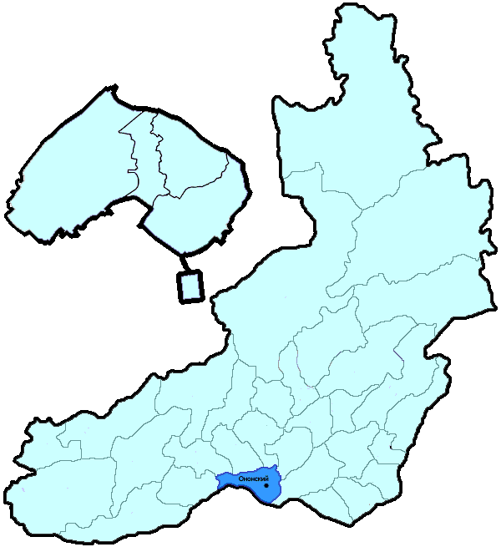
На территории Ононского района в январе-марте 2018 года зарегистрировано 52 преступления (в аналогичном периоде предыдущего года (далее – АППГ) - 51, 2,0%), в том числе тяжких и особо тяжких - 12 (АППГ - 14, -14,3%).
Таким образом, на 1000 человек в пределах района совершено 5,1 преступлений.
Удельный вес раскрытых преступлений составил 75,5% (АППГ - 84,1%), в том числе тяжких и особо тяжких - 84,6% (АППГ - 100,0%).
Зарегистрировано 1 убийство (АППГ- 2, -50,0%), раскрываемость которых составила 100,0% (АППГ- 0,0%). В анализируемом периоде совершено 0 преступлений, связанных с причинением тяжкого вреда здоровью (АППГ - 1, -100,0), раскрываемость которых составила 0,0% (АППГ - 100,0%), 0 изнасилований (АППГ - 0, 0,0%), раскрываемость 100,0%.
Число краж чужого имущества составило 9 (АППГ- 9, 0,0%), грабежей 0 (АППГ- 0, 0,0%), разбойных нападений - 0 (АППГ- 0, 0,0%), угонов 2 (АППГ - 1, 100,0%).
Преступлений в сфере незаконного оборота наркотических средств зарегистрировано 10 (АППГ- 11, -9,1%). Количество преступлений, связанных с незаконным оборотом оружия составило 1 (АППГ - 1, 0,0%) .
Зарегистрировано 0 преступлений о незаконных рубках (АППГ - 3, -100,0%), 0 - об умышленном уничтожении лесов (АППГ - 0, 0,0%).
Преступлений, совершенных несовершеннолетними, зарегистрировано 1 (АППГ - 3, -66,7%), их удельный вес составил 2,5% (АППГ- 8,1%).
Анализ социально-криминологической характеристики показывает, что более чем половина преступлений совершена лицами, ранее совершавшими преступления - 19 (АППГ - 20, -5,0%), их удельный вес составляет - 47,5% (АППГ - 54,1%).
В состоянии опьянения совершено 21 преступление (АППГ- 16, 31,3%), удельный вес которых составляет - 52,5% (АППГ- 43,2%).
Преступлений, совершенных в общественных местах, зарегистрировано 7 (АППГ - 7, 0,0%), удельный вес - 13,5%, в том числе совершенных на улицах - 5 (АППГ - 5, 0,0%), удельный вес 9,6%.
Ущерб от преступлений (по оконченным и приостановленным уголовным делам) составил 1523 тыс. рублей (АППГ - 932 тыс. рублей, 63,4%).
Нераскрытыми на территории Ононского района остались 13 преступления, в том числе 2 тяжких и особо тяжких.

Подготовлено отделом правовой статистики прокуратуры Забайкальского края
АНАЛИЗ
статистических данных о состоянии преступности на территории Петровск-Забайкальского района в январе-марте 2018 года

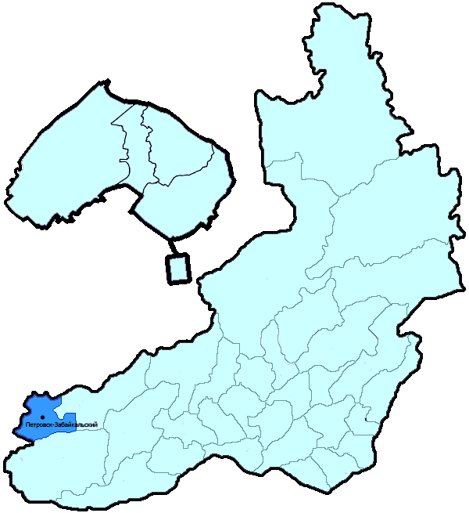
На территории Петровск-Забайкальского района в январе-марте 2018 года зарегистрировано 196 преступлений (в аналогичном периоде предыдущего года (далее – АППГ) - 215, -8,8%), в том числе тяжких и особо тяжких - 60 (АППГ - 71, -15,5%).
Таким образом, на 1000 человек в пределах района совершено 5,6 преступлений.
Удельный вес раскрытых преступлений составил 84,3% (АППГ - 81,0%), в том числе тяжких и особо тяжких - 93,6% (АППГ - 74,4%).
Зарегистрировано 0 убийств (АППГ- 7, -100,0%), раскрываемость которых составила 100,0% (АППГ- 100,0%). В анализируемом периоде совершено 8 преступлений, связанных с причинением тяжкого вреда здоровью (АППГ - 3, 166,7), раскрываемость которых составила 100,0% (АППГ - 100,0%), 1 изнасилование (АППГ - 0, 100,0%), раскрываемость 0,0%.
Число краж чужого имущества составило 48 (АППГ- 51, -5,9%), грабежей 1 (АППГ- 4, -75,0%), разбойных нападений - 1 (АППГ- 1, 0,0%), угонов 1 (АППГ - 1, 0,0%).
Преступлений в сфере незаконного оборота наркотических средств зарегистрировано 16 (АППГ- 14, 14,3%). Количество преступлений, связанных с незаконным оборотом оружия составило 3 (АППГ - 9, -66,7%) .
Зарегистрировано 49 преступлений о незаконных рубках (АППГ - 62, -21,0%), 0 - об умышленном уничтожении лесов (АППГ - 0, 0,0%).
Преступлений, совершенных несовершеннолетними, зарегистрировано 26 (АППГ - 5, 420,0%), их удельный вес составил 15,7% (АППГ- 3,8%).
Анализ социально-криминологической характеристики показывает, что более чем половина преступлений совершена лицами, ранее совершавшими преступления - 128 (АППГ - 99, 29,3%), их удельный вес составляет - 77,1% (АППГ - 75,0%).
В состоянии опьянения совершено 57 преступлений (АППГ- 54, 5,6%), удельный вес которых составляет - 34,3% (АППГ- 40,9%).
Преступлений, совершенных в общественных местах, зарегистрировано 30 (АППГ - 13, 130,8%), удельный вес - 15,3%, в том числе совершенных на улицах - 22 (АППГ - 7, 214,3%), удельный вес 11,2%.
Ущерб от преступлений (по оконченным и приостановленным уголовным делам) составил 4260 тыс. рублей (АППГ - 6552 тыс. рублей, -35,0%).
Нераскрытыми на территории Петровск-Забайкальского района остались 31 преступление, в том числе 3 тяжких и особо тяжких.

Подготовлено отделом правовой статистики прокуратуры Забайкальского края
АНАЛИЗ
статистических данных о состоянии преступности на территории Приаргунского района в январе-марте 2018 года

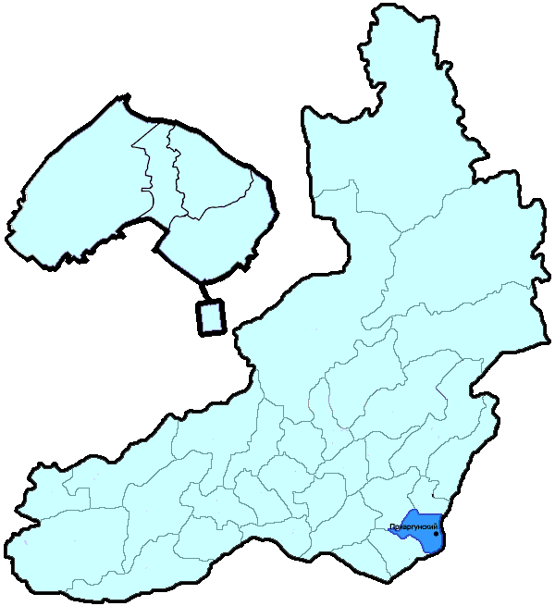
На территории Приаргунского района в январе-марте 2018 года зарегистрировано 102 преступления (в аналогичном периоде предыдущего года (далее – АППГ) - 95, 7,4%), в том числе тяжких и особо тяжких - 18 (АППГ - 11, 63,6%).
Таким образом, на 1000 человек в пределах района совершено 4,9 преступлений.
Удельный вес раскрытых преступлений составил 70,2% (АППГ - 75,2%), в том числе тяжких и особо тяжких - 70,0% (АППГ - 96,0%).
Зарегистрировано 0 убийств (АППГ- 0, 0,0%), раскрываемость которых составила 100,0% (АППГ- 100,0%). В анализируемом периоде совершено 3 преступления, связанных с причинением тяжкого вреда здоровью (АППГ - 1, 200,0), раскрываемость которых составила 100,0% (АППГ - 0,0%), 0 изнасилований (АППГ - 0, 0,0%), раскрываемость 0,0%.
Число краж чужого имущества составило 38 (АППГ- 40, -5,0%), грабежей 1 (АППГ- 1, 0,0%), разбойных нападений - 0 (АППГ- 0, 0,0%), угонов 1 (АППГ - 0, 100,0%).
Преступлений в сфере незаконного оборота наркотических средств зарегистрировано 12 (АППГ- 5, 140,0%). Количество преступлений, связанных с незаконным оборотом оружия составило 1 (АППГ - 4, -75,0%) .
Зарегистрировано 0 преступлений о незаконных рубках (АППГ - 0, 0,0%), 0 - об умышленном уничтожении лесов (АППГ - 0, 0,0%).
Преступлений, совершенных несовершеннолетними, зарегистрировано 3 (АППГ - 3, 0,0%), их удельный вес составил 3,5% (АППГ- 3,9%).
Анализ социально-криминологической характеристики показывает, что более чем половина преступлений совершена лицами, ранее совершавшими преступления - 69 (АППГ - 59, 16,9%), их удельный вес составляет - 81,2% (АППГ - 77,6%).
В состоянии опьянения совершено 44 преступления (АППГ- 36, 22,2%), удельный вес которых составляет - 51,8% (АППГ- 47,4%).
Преступлений, совершенных в общественных местах, зарегистрировано 11 (АППГ - 12, -8,3%), удельный вес - 10,8%, в том числе совершенных на улицах - 9 (АППГ - 7, 28,6%), удельный вес 8,8%.
Ущерб от преступлений (по оконченным и приостановленным уголовным делам) составил 1480 тыс. рублей (АППГ - 2604 тыс. рублей, -43,2%).
Нераскрытыми на территории Приаргунского района остались 36 преступлений, в том числе 6 тяжких и особо тяжких.

Подготовлено отделом правовой статистики прокуратуры Забайкальского края
АНАЛИЗ
статистических данных о состоянии преступности на территории Сретенского района в январе-марте 2018 года

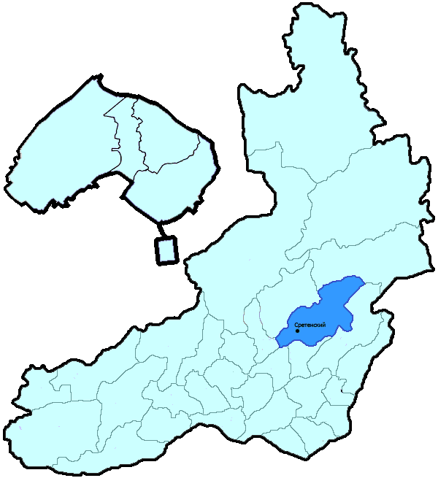
На территории Сретенского района в январе-марте 2018 года зарегистрировано 99 преступлений (в аналогичном периоде предыдущего года (далее – АППГ) - 110, -10,0%), в том числе тяжких и особо тяжких - 23 (АППГ - 22, 4,5%).
Таким образом, на 1000 человек в пределах района совершено 4,4 преступлений.
Удельный вес раскрытых преступлений составил 85,4% (АППГ - 85,4%), в том числе тяжких и особо тяжких - 85,0% (АППГ - 93,8%).
Зарегистрировано 0 убийств (АППГ- 1, -100,0%), раскрываемость которых составила 0,0% (АППГ- 100,0%). В анализируемом периоде совершено 3 преступления, связанных с причинением тяжкого вреда здоровью (АППГ - 3, 0,0), раскрываемость которых составила 100,0% (АППГ - 100,0%), 0 изнасилований (АППГ - 2, -100,0%), раскрываемость 0,0%.
Число краж чужого имущества составило 27 (АППГ- 18, 50,0%), грабежей 2 (АППГ- 3, -33,3%), разбойных нападений - 0 (АППГ- 0, 0,0%), угонов 0 (АППГ - 2, -100,0%).
Преступлений в сфере незаконного оборота наркотических средств зарегистрировано 13 (АППГ- 13, 0,0%). Количество преступлений, связанных с незаконным оборотом оружия составило 5 (АППГ - 9, -44,4%) .
Зарегистрировано 4 преступления о незаконных рубках (АППГ - 1, 300,0%), 0 - об умышленном уничтожении лесов (АППГ - 0, 0,0%).
Преступлений, совершенных несовершеннолетними, зарегистрировано 1 (АППГ - 2, -50,0%), их удельный вес составил 1,2% (АППГ- 2,9%).
Анализ социально-криминологической характеристики показывает, что более чем половина преступлений совершена лицами, ранее совершавшими преступления - 48 (АППГ - 35, 37,1%), их удельный вес составляет - 58,5% (АППГ - 50,0%).
В состоянии опьянения совершено 42 преступления (АППГ- 42, 0,0%), удельный вес которых составляет - 51,2% (АППГ- 60,0%).
Преступлений, совершенных в общественных местах, зарегистрировано 12 (АППГ - 12, 0,0%), удельный вес - 12,1%, в том числе совершенных на улицах - 8 (АППГ - 7, 14,3%), удельный вес 8,1%.
Ущерб от преступлений (по оконченным и приостановленным уголовным делам) составил 1135 тыс. рублей (АППГ - 483 тыс. рублей, 135,0%).
Нераскрытыми на территории Сретенского района остались 14 преступления, в том числе 3 тяжких и особо тяжких.

Подготовлено отделом правовой статистики прокуратуры Забайкальского края
АНАЛИЗ
статистических данных о состоянии преступности на территории Тунгокоченского района в январе-марте 2018 года

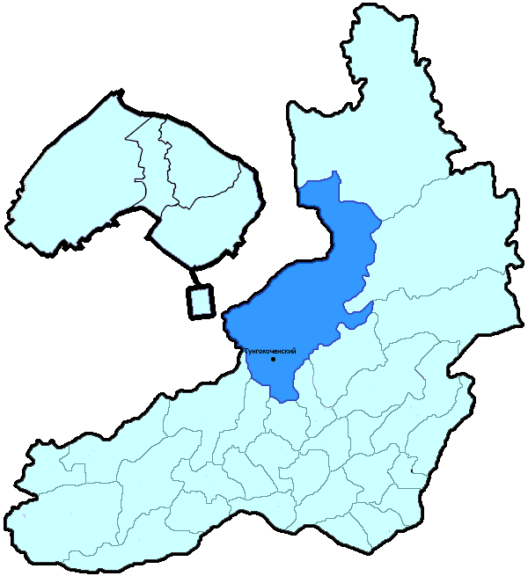
На территории Тунгокоченского района в январе-марте 2018 года зарегистрировано 56 преступлений (в аналогичном периоде предыдущего года (далее – АППГ) - 54, 3,7%), в том числе тяжких и особо тяжких - 12 (АППГ - 15, -20,0%).
Таким образом, на 1000 человек в пределах района совершено 4,6 преступлений.
Удельный вес раскрытых преступлений составил 85,7% (АППГ - 81,8%), в том числе тяжких и особо тяжких - 81,8% (АППГ - 75,0%).
Зарегистрировано 2 убийства (АППГ- 4, -50,0%), раскрываемость которых составила 100,0% (АППГ- 0,0%). В анализируемом периоде совершено 3 преступления, связанных с причинением тяжкого вреда здоровью (АППГ - 2, 50,0), раскрываемость которых составила 100,0% (АППГ - 0,0%), 0 изнасилований (АППГ - 0, 0,0%), раскрываемость 0,0%.
Число краж чужого имущества составило 9 (АППГ- 17, -47,1%), грабежей 0 (АППГ- 0, 0,0%), разбойных нападений - 0 (АППГ- 1, -100,0%), угонов 1 (АППГ - 1, 0,0%).
Преступлений в сфере незаконного оборота наркотических средств зарегистрировано 2 (АППГ- 2, 0,0%). Количество преступлений, связанных с незаконным оборотом оружия составило 4 (АППГ - 6, -33,3%) .
Зарегистрировано 1 преступление о незаконных рубках (АППГ - 1, 0,0%), 0 - об умышленном уничтожении лесов (АППГ - 0, 0,0%).
Преступлений, совершенных несовершеннолетними, зарегистрировано 2 (АППГ - 0, 100,0%), их удельный вес составил 4,8% (АППГ- 0,0%).
Анализ социально-криминологической характеристики показывает, что более чем половина преступлений совершена лицами, ранее совершавшими преступления - 32 (АППГ - 15, 113,3%), их удельный вес составляет - 76,2% (АППГ - 55,6%).
В состоянии опьянения совершено 24 преступления (АППГ- 9, 166,7%), удельный вес которых составляет - 57,1% (АППГ- 33,3%).
Преступлений, совершенных в общественных местах, зарегистрировано 18 (АППГ - 12, 50,0%), удельный вес - 32,1%, в том числе совершенных на улицах - 17 (АППГ - 10, 70,0%), удельный вес 30,4%.
Ущерб от преступлений (по оконченным и приостановленным уголовным делам) составил 455 тыс. рублей (АППГ - 141 тыс. рублей, 222,7%).
Нераскрытыми на территории Тунгокоченского района остались 7 преступлений, в том числе 2 тяжких и особо тяжких.

Подготовлено отделом правовой статистики прокуратуры Забайкальского края
АНАЛИЗ
статистических данных о состоянии преступности на территории Улетовского района (включая ЗАТО Горный) в январе-марте 2018 года

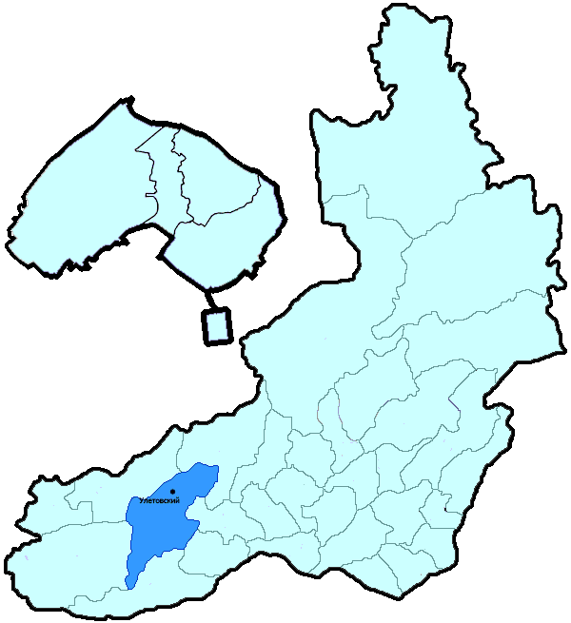
На территории Улетовского района (включая ЗАТО Горный) в январе-марте 2018 года зарегистрировано 116 преступлений (в аналогичном периоде предыдущего года (далее – АППГ) - 117, -0,9%), в том числе тяжких и особо тяжких - 21 (АППГ - 24, -12,5%).
Таким образом, на 1000 человек в пределах района совершено 3,8 преступлений.
Удельный вес раскрытых преступлений составил 71,6% (АППГ - 75,6%), в том числе тяжких и особо тяжких - 66,7% (АППГ - 79,3%).
Зарегистрировано 1 убийство (АППГ- 1, 0,0%), раскрываемость которых составила 100,0% (АППГ- 100,0%). В анализируемом периоде совершено 4 преступления, связанных с причинением тяжкого вреда здоровью (АППГ - 5, -20,0), раскрываемость которых составила 100,0% (АППГ - 100,0%), 0 изнасилований (АППГ - 0, 0,0%), раскрываемость 0,0%.
Число краж чужого имущества составило 28 (АППГ- 49, -42,9%), грабежей 2 (АППГ- 0, 100,0%), разбойных нападений - 1 (АППГ- 1, 0,0%), угонов 2 (АППГ - 2, 0,0%).
Преступлений в сфере незаконного оборота наркотических средств зарегистрировано 3 (АППГ- 6, -50,0%). Количество преступлений, связанных с незаконным оборотом оружия составило 2 (АППГ - 4, -50,0%) .
Зарегистрировано 1 преступление о незаконных рубках (АППГ - 1, 0,0%), 0 - об умышленном уничтожении лесов (АППГ - 0, 0,0%).
Преступлений, совершенных несовершеннолетними, зарегистрировано 5 (АППГ - 8, -37,5%), их удельный вес составил 6,0% (АППГ- 8,3%).
Анализ социально-криминологической характеристики показывает, что более чем половина преступлений совершена лицами, ранее совершавшими преступления - 52 (АППГ - 64, -18,8%), их удельный вес составляет - 62,7% (АППГ - 66,7%).
В состоянии опьянения совершено 51 преступление (АППГ- 55, -7,3%), удельный вес которых составляет - 61,4% (АППГ- 57,3%).
Преступлений, совершенных в общественных местах, зарегистрировано 28 (АППГ - 19, 47,4%), удельный вес - 53,4%, в том числе совершенных на улицах - 21 (АППГ - 7, 200,0%), удельный вес 40,0%.
Ущерб от преступлений (по оконченным и приостановленным уголовным делам) составил 2739 тыс. рублей (АППГ - 1844 тыс. рублей, 48,5%).
Нераскрытыми на территории Улетовского района (включая ЗАТО Горный) остались 33 преступления, в том числе 7 тяжких и особо тяжких.

Подготовлено отделом правовой статистики прокуратуры Забайкальского края
АНАЛИЗ
статистических данных о состоянии преступности на территории Хилокского района в январе-марте 2018 года

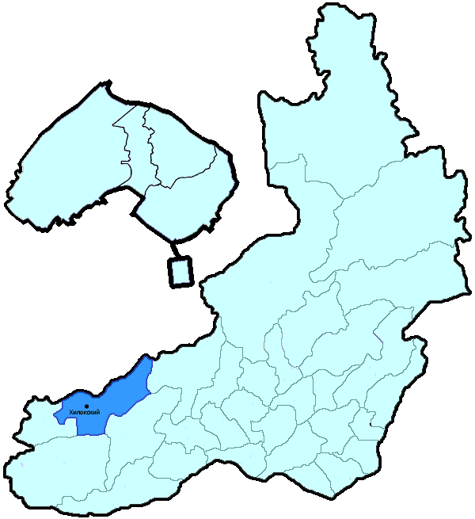
На территории Хилокского района в январе-марте 2018 года зарегистрировано 145 преступлений (в аналогичном периоде предыдущего года (далее – АППГ) - 176, -17,6%), в том числе тяжких и особо тяжких - 45 (АППГ - 57, -21,1%).
Таким образом, на 1000 человек в пределах района совершено 4,9 преступлений.
Удельный вес раскрытых преступлений составил 79,8% (АППГ - 72,3%), в том числе тяжких и особо тяжких - 73,9% (АППГ - 68,8%).
Зарегистрировано 3 убийства (АППГ- 1, 200,0%), раскрываемость которых составила 0,0% (АППГ- 100,0%). В анализируемом периоде совершено 4 преступления, связанных с причинением тяжкого вреда здоровью (АППГ - 4, 0,0), раскрываемость которых составила 100,0% (АППГ - 100,0%), 2 изнасилования (АППГ - 0, 100,0%), раскрываемость 0,0%.
Число краж чужого имущества составило 37 (АППГ- 57, -35,1%), грабежей 5 (АППГ- 2, 150,0%), разбойных нападений - 2 (АППГ- 1, 100,0%), угонов 0 (АППГ - 1, -100,0%).
Преступлений в сфере незаконного оборота наркотических средств зарегистрировано 7 (АППГ- 9, -22,2%). Количество преступлений, связанных с незаконным оборотом оружия составило 1 (АППГ - 3, -66,7%) .
Зарегистрировано 28 преступлений о незаконных рубках (АППГ - 45, -37,8%), 0 - об умышленном уничтожении лесов (АППГ - 0, 0,0%).
Преступлений, совершенных несовершеннолетними, зарегистрировано 14 (АППГ - 4, 250,0%), их удельный вес составил 14,1% (АППГ- 4,0%).
Анализ социально-криминологической характеристики показывает, что более чем половина преступлений совершена лицами, ранее совершавшими преступления - 56 (АППГ - 70, -20,0%), их удельный вес составляет - 56,6% (АППГ - 70,7%).
В состоянии опьянения совершено 37 преступлений (АППГ- 61, -39,3%), удельный вес которых составляет - 37,4% (АППГ- 61,6%).
Преступлений, совершенных в общественных местах, зарегистрировано 34 (АППГ - 26, 30,8%), удельный вес - 23,4%, в том числе совершенных на улицах - 24 (АППГ - 19, 26,3%), удельный вес 16,6%.
Ущерб от преступлений (по оконченным и приостановленным уголовным делам) составил 5905 тыс. рублей (АППГ - 12662 тыс. рублей, -53,4%).
Нераскрытыми на территории Хилокского района остались 25 преступлений, в том числе 6 тяжких и особо тяжких.

Подготовлено отделом правовой статистики прокуратуры Забайкальского края
АНАЛИЗ
статистических данных о состоянии преступности на территории Центрального района г. Читы (включая Северный район г. Читы) в январе-марте 2018 года

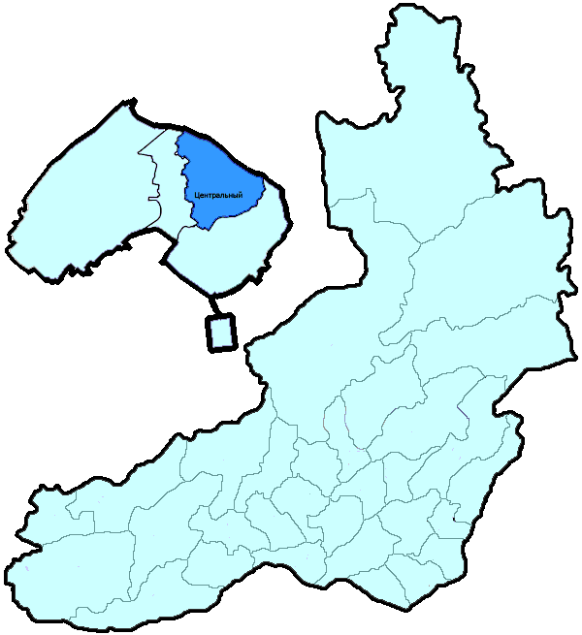
На территории Центрального района г. Читы (включая Северный район г. Читы) в январе-марте 2018 года зарегистрировано 910 преступлений (в аналогичном периоде предыдущего года (далее – АППГ) - 1063, -14,4%), в том числе тяжких и особо тяжких - 143 (АППГ - 205, -30,2%).
Таким образом, на 1000 человек в пределах района совершено 7,6 преступлений.
Удельный вес раскрытых преступлений составил 51,4% (АППГ - 48,2%), в том числе тяжких и особо тяжких - 63,8% (АППГ - 43,5%).
Зарегистрировано 1 убийство (АППГ- 3, -66,7%), раскрываемость которых составила 100,0% (АППГ- 0,0%). В анализируемом периоде совершено 8 преступлений, связанных с причинением тяжкого вреда здоровью (АППГ - 12, -33,3), раскрываемость которых составила 100,0% (АППГ - 75,0%), 0 изнасилований (АППГ - 0, 0,0%), раскрываемость 50,0%.
Число краж чужого имущества составило 449 (АППГ- 535, -16,1%), грабежей 38 (АППГ- 52, -26,9%), разбойных нападений - 7 (АППГ- 4, 75,0%), угонов 10 (АППГ - 25, -60,0%).
Преступлений в сфере незаконного оборота наркотических средств зарегистрировано 61 (АППГ- 64, -4,7%). Количество преступлений, связанных с незаконным оборотом оружия составило 4 (АППГ - 3, 33,3%) .
Зарегистрировано 10 преступлений о незаконных рубках (АППГ - 5, 100,0%), 0 - об умышленном уничтожении лесов (АППГ - 0, 0,0%).
Преступлений, совершенных несовершеннолетними, зарегистрировано 65 (АППГ - 46, 41,3%), их удельный вес составил 13,8% (АППГ- 9,3%).
Анализ социально-криминологической характеристики показывает, что более чем половина преступлений совершена лицами, ранее совершавшими преступления - 204 (АППГ - 262, -22,1%), их удельный вес составляет - 43,3% (АППГ - 52,9%).
В состоянии опьянения совершено 143 преступления (АППГ- 147, -2,7%), удельный вес которых составляет - 30,4% (АППГ- 29,7%).
Преступлений, совершенных в общественных местах, зарегистрировано 404 (АППГ - 497, -18,7%), удельный вес - 18,4%, в том числе совершенных на улицах - 154 (АППГ - 245, -37,1%), удельный вес 7,0%.
Ущерб от преступлений (по оконченным и приостановленным уголовным делам) составил 118110 тыс. рублей (АППГ - 98586 тыс. рублей, 19,8%).
Нераскрытыми на территории Центрального района г. Читы (включая Северный район г. Читы) остались 446 преступлений, в том числе 64 тяжких и особо тяжких.

Подготовлено отделом правовой статистики прокуратуры Забайкальского края
АНАЛИЗ
статистических данных о состоянии преступности на территории Черновского района г. Читы (включая п. Кадала) в январе-марте 2018 года

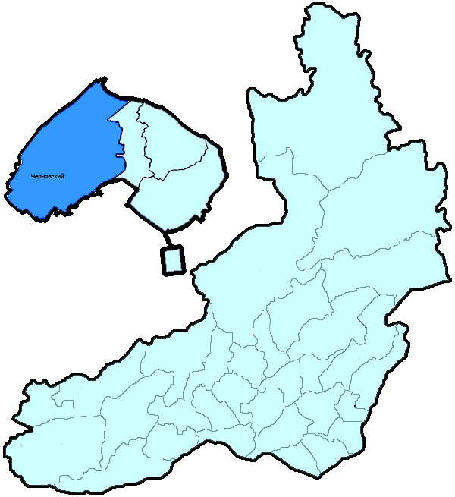
На территории Черновского района г. Читы (включая п. Кадала) в январе-марте 2018 года зарегистрировано 396 преступлений (в аналогичном периоде предыдущего года (далее – АППГ) - 416, -4,8%), в том числе тяжких и особо тяжких - 73 (АППГ - 85, -14,1%).
Таким образом, на 1000 человек в пределах района совершено 4,5 преступлений.
Удельный вес раскрытых преступлений составил 47,4% (АППГ - 53,5%), в том числе тяжких и особо тяжких - 59,1% (АППГ - 58,1%).
Зарегистрировано 2 убийства (АППГ- 4, -50,0%), раскрываемость которых составила 100,0% (АППГ- 0,0%). В анализируемом периоде совершено 15 преступлений, связанных с причинением тяжкого вреда здоровью (АППГ - 14, 7,1), раскрываемость которых составила 100,0% (АППГ - 100,0%), 1 изнасилование (АППГ - 0, 100,0%), раскрываемость 0,0%.
Число краж чужого имущества составило 199 (АППГ- 192, 3,6%), грабежей 12 (АППГ- 18, -33,3%), разбойных нападений - 1 (АППГ- 2, -50,0%), угонов 4 (АППГ - 7, -42,9%).
Преступлений в сфере незаконного оборота наркотических средств зарегистрировано 30 (АППГ- 22, 36,4%). Количество преступлений, связанных с незаконным оборотом оружия составило 1 (АППГ - 2, -50,0%) .
Зарегистрировано 0 преступлений о незаконных рубках (АППГ - 0, 0,0%), 0 - об умышленном уничтожении лесов (АППГ - 0, 0,0%).
Преступлений, совершенных несовершеннолетними, зарегистрировано 10 (АППГ - 18, -44,4%), их удельный вес составил 6,1% (АППГ- 8,4%).
Анализ социально-криминологической характеристики показывает, что более чем половина преступлений совершена лицами, ранее совершавшими преступления - 107 (АППГ - 127, -15,7%), их удельный вес составляет - 65,6% (АППГ - 59,1%).
В состоянии опьянения совершено 86 преступлений (АППГ- 110, -21,8%), удельный вес которых составляет - 52,8% (АППГ- 51,2%).
Преступлений, совершенных в общественных местах, зарегистрировано 166 (АППГ - 172, -3,5%), удельный вес - 41,9%, в том числе совершенных на улицах - 83 (АППГ - 123, -32,5%), удельный вес 21,0%.
Ущерб от преступлений (по оконченным и приостановленным уголовным делам) составил 10689 тыс. рублей (АППГ - 13735 тыс. рублей, -22,2%).
Нераскрытыми на территории Черновского района г. Читы (включая п. Кадала) остались 181 преступление, в том числе 27 тяжких и особо тяжких.

Подготовлено отделом правовой статистики прокуратуры Забайкальского края
АНАЛИЗ
статистических данных о состоянии преступности на территории Чернышевского района в январе-марте 2018 года

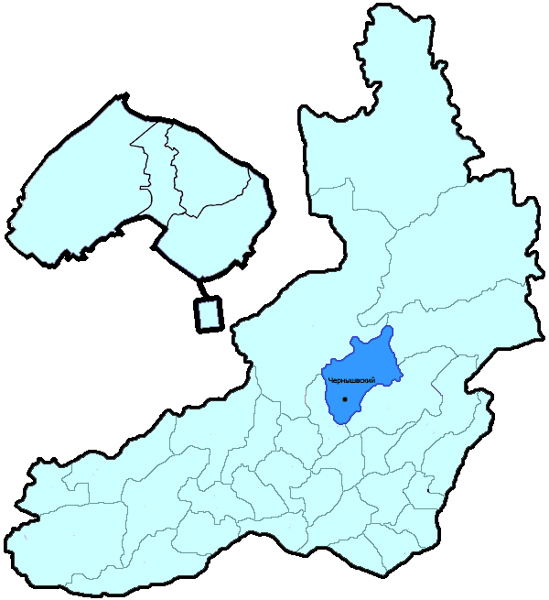
На территории Чернышевского района в январе-марте 2018 года зарегистрировано 187 преступлений (в аналогичном периоде предыдущего года (далее – АППГ) - 195, -4,1%), в том числе тяжких и особо тяжких - 28 (АППГ - 45, -37,8%).
Таким образом, на 1000 человек в пределах района совершено 5,5 преступлений.
Удельный вес раскрытых преступлений составил 61,5% (АППГ - 54,0%), в том числе тяжких и особо тяжких - 56,0% (АППГ - 43,2%).
Зарегистрировано 1 убийство (АППГ- 2, -50,0%), раскрываемость которых составила 100,0% (АППГ- 100,0%). В анализируемом периоде совершено 2 преступления, связанных с причинением тяжкого вреда здоровью (АППГ - 2, 0,0), раскрываемость которых составила 100,0% (АППГ - 66,7%), 0 изнасилований (АППГ - 0, 0,0%), раскрываемость 0,0%.
Число краж чужого имущества составило 70 (АППГ- 100, -30,0%), грабежей 2 (АППГ- 1, 100,0%), разбойных нападений - 2 (АППГ- 2, 0,0%), угонов 3 (АППГ - 2, 50,0%).
Преступлений в сфере незаконного оборота наркотических средств зарегистрировано 9 (АППГ- 10, -10,0%). Количество преступлений, связанных с незаконным оборотом оружия составило 3 (АППГ - 3, 0,0%) .
Зарегистрировано 7 преступлений о незаконных рубках (АППГ - 9, -22,2%), 0 - об умышленном уничтожении лесов (АППГ - 0, 0,0%).
Преступлений, совершенных несовершеннолетними, зарегистрировано 13 (АППГ - 7, 85,7%), их удельный вес составил 10,6% (АППГ- 8,6%).
Анализ социально-криминологической характеристики показывает, что более чем половина преступлений совершена лицами, ранее совершавшими преступления - 64 (АППГ - 47, 36,2%), их удельный вес составляет - 52,0% (АППГ - 58,0%).
В состоянии опьянения совершено 72 преступления (АППГ- 47, 53,2%), удельный вес которых составляет - 58,5% (АППГ- 58,0%).
Преступлений, совершенных в общественных местах, зарегистрировано 38 (АППГ - 37, 2,7%), удельный вес - 20,3%, в том числе совершенных на улицах - 19 (АППГ - 22, -13,6%), удельный вес 10,2%.
Ущерб от преступлений (по оконченным и приостановленным уголовным делам) составил 6373 тыс. рублей (АППГ - 9828 тыс. рублей, -35,2%).
Нераскрытыми на территории Чернышевского района остались 77 преступлений, в том числе 22 тяжких и особо тяжких.

Подготовлено отделом правовой статистики прокуратуры Забайкальского края
АНАЛИЗ
статистических данных о состоянии преступности на территории Читинского района в январе-марте 2018 года

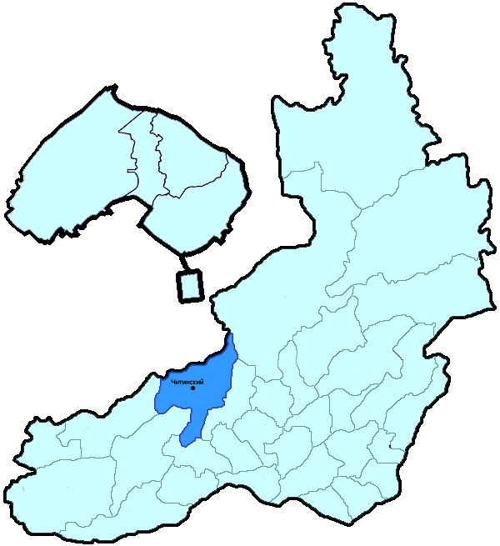
На территории Читинского района в январе-марте 2018 года зарегистрировано 461 преступление (в аналогичном периоде предыдущего года (далее – АППГ) - 485, -4,9%), в том числе тяжких и особо тяжких - 121 (АППГ - 127, -4,7%).
Таким образом, на 1000 человек в пределах района совершено 7,0 преступлений.
Удельный вес раскрытых преступлений составил 51,3% (АППГ - 42,5%), в том числе тяжких и особо тяжких - 51,6% (АППГ - 49,6%).
Зарегистрировано 5 убийств (АППГ- 5, 0,0%), раскрываемость которых составила 100,0% (АППГ- 100,0%). В анализируемом периоде совершено 8 преступлений, связанных с причинением тяжкого вреда здоровью (АППГ - 10, -20,0), раскрываемость которых составила 100,0% (АППГ - 100,0%), 0 изнасилований (АППГ - 1, -100,0%), раскрываемость 0,0%.
Число краж чужого имущества составило 188 (АППГ- 204, -7,8%), грабежей 5 (АППГ- 5, 0,0%), разбойных нападений - 3 (АППГ- 2, 50,0%), угонов 6 (АППГ - 7, -14,3%).
Преступлений в сфере незаконного оборота наркотических средств зарегистрировано 19 (АППГ- 15, 26,7%). Количество преступлений, связанных с незаконным оборотом оружия составило 8 (АППГ - 6, 33,3%) .
Зарегистрировано 87 преступлений о незаконных рубках (АППГ - 93, -6,5%), 0 - об умышленном уничтожении лесов (АППГ - 0, 0,0%).
Преступлений, совершенных несовершеннолетними, зарегистрировано 8 (АППГ - 3, 166,7%), их удельный вес составил 4,0% (АППГ- 1,6%).
Анализ социально-криминологической характеристики показывает, что более чем половина преступлений совершена лицами, ранее совершавшими преступления - 139 (АППГ - 133, 4,5%), их удельный вес составляет - 69,8% (АППГ - 69,3%).
В состоянии опьянения совершено 91 преступление (АППГ- 91, 0,0%), удельный вес которых составляет - 45,7% (АППГ- 47,4%).
Преступлений, совершенных в общественных местах, зарегистрировано 60 (АППГ - 66, -9,1%), удельный вес - 13,0%, в том числе совершенных на улицах - 24 (АППГ - 36, -33,3%), удельный вес 5,2%.
Ущерб от преступлений (по оконченным и приостановленным уголовным делам) составил 39926 тыс. рублей (АППГ - 21687 тыс. рублей, 84,1%).
Нераскрытыми на территории Читинского района остались 189 преступлений, в том числе 46 тяжких и особо тяжких.

Подготовлено отделом правовой статистики прокуратуры Забайкальского края
АНАЛИЗ
статистических данных о состоянии преступности на территории Шелопугинского района в январе-марте 2018 года

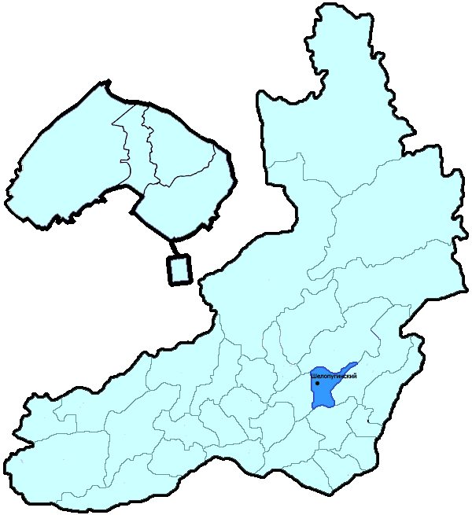
На территории Шелопугинского района в январе-марте 2018 года зарегистрировано 19 преступлений (в аналогичном периоде предыдущего года (далее – АППГ) - 32, -40,6%), в том числе тяжких и особо тяжких - 8 (АППГ - 4, 100,0%).
Таким образом, на 1000 человек в пределах района совершено 2,5 преступлений.
Удельный вес раскрытых преступлений составил 74,1% (АППГ - 76,5%), в том числе тяжких и особо тяжких - 90,9% (АППГ - 100,0%).
Зарегистрировано 1 убийство (АППГ- 0, 100,0%), раскрываемость которых составила 100,0% (АППГ- 0,0%). В анализируемом периоде совершено 1 преступление, связанных с причинением тяжкого вреда здоровью (АППГ - 0, 100,0), раскрываемость которых составила 0,0% (АППГ - 0,0%), 0 изнасилований (АППГ - 0, 0,0%), раскрываемость 0,0%.
Число краж чужого имущества составило 4 (АППГ- 14, -71,4%), грабежей 0 (АППГ- 1, -100,0%), разбойных нападений - 0 (АППГ- 0, 0,0%), угонов 0 (АППГ - 1, -100,0%).
Преступлений в сфере незаконного оборота наркотических средств зарегистрировано 2 (АППГ- 2, 0,0%). Количество преступлений, связанных с незаконным оборотом оружия составило 0 (АППГ - 0, 0,0%) .
Зарегистрировано 0 преступлений о незаконных рубках (АППГ - 0, 0,0%), 0 - об умышленном уничтожении лесов (АППГ - 0, 0,0%).
Преступлений, совершенных несовершеннолетними, зарегистрировано 1 (АППГ - 0, 100,0%), их удельный вес составил 5,0% (АППГ- 0,0%).
Анализ социально-криминологической характеристики показывает, что более чем половина преступлений совершена лицами, ранее совершавшими преступления - 14 (АППГ - 7, 100,0%), их удельный вес составляет - 70,0% (АППГ - 53,8%).
В состоянии опьянения совершено 10 преступлений (АППГ- 10, 0,0%), удельный вес которых составляет - 50,0% (АППГ- 76,9%).
Преступлений, совершенных в общественных местах, зарегистрировано 0 (АППГ - 5, -100,0%), удельный вес - 0,0%, в том числе совершенных на улицах - 0 (АППГ - 2, -100,0%), удельный вес 0,0%.
Ущерб от преступлений (по оконченным и приостановленным уголовным делам) составил 254 тыс. рублей (АППГ - 219 тыс. рублей, 16,0%).
Нераскрытыми на территории Шелопугинского района остались 7 преступлений, в том числе 1 тяжких и особо тяжких.

Подготовлено отделом правовой статистики прокуратуры Забайкальского края
АНАЛИЗ
статистических данных о состоянии преступности на территории Шилкинского района в январе-марте 2018 года

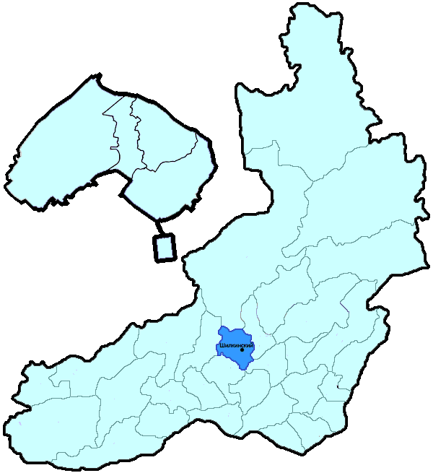
На территории Шилкинского района в январе-марте 2018 года зарегистрировано 223 преступления (в аналогичном периоде предыдущего года (далее – АППГ) - 237, -5,9%), в том числе тяжких и особо тяжких - 50 (АППГ - 51, -2,0%).
Таким образом, на 1000 человек в пределах района совершено 5,5 преступлений.
Удельный вес раскрытых преступлений составил 61,1% (АППГ - 60,0%), в том числе тяжких и особо тяжких - 50,0% (АППГ - 78,9%).
Зарегистрировано 1 убийство (АППГ- 3, -66,7%), раскрываемость которых составила 100,0% (АППГ- 100,0%). В анализируемом периоде совершено 5 преступлений, связанных с причинением тяжкого вреда здоровью (АППГ - 9, -44,4), раскрываемость которых составила 100,0% (АППГ - 100,0%), 0 изнасилований (АППГ - 0, 0,0%), раскрываемость 100,0%.
Число краж чужого имущества составило 88 (АППГ- 94, -6,4%), грабежей 4 (АППГ- 5, -20,0%), разбойных нападений - 0 (АППГ- 1, -100,0%), угонов 3 (АППГ - 1, 200,0%).
Преступлений в сфере незаконного оборота наркотических средств зарегистрировано 22 (АППГ- 16, 37,5%). Количество преступлений, связанных с незаконным оборотом оружия составило 6 (АППГ - 3, 100,0%) .
Зарегистрировано 0 преступлений о незаконных рубках (АППГ - 0, 0,0%), 0 - об умышленном уничтожении лесов (АППГ - 0, 0,0%).
Преступлений, совершенных несовершеннолетними, зарегистрировано 7 (АППГ - 26, -73,1%), их удельный вес составил 5,8% (АППГ- 18,4%).
Анализ социально-криминологической характеристики показывает, что более чем половина преступлений совершена лицами, ранее совершавшими преступления - 78 (АППГ - 94, -17,0%), их удельный вес составляет - 64,5% (АППГ - 66,7%).
В состоянии опьянения совершено 75 преступлений (АППГ- 74, 1,4%), удельный вес которых составляет - 62,0% (АППГ- 52,5%).
Преступлений, совершенных в общественных местах, зарегистрировано 43 (АППГ - 39, 10,3%), удельный вес - 19,3%, в том числе совершенных на улицах - 30 (АППГ - 27, 11,1%), удельный вес 13,5%.
Ущерб от преступлений (по оконченным и приостановленным уголовным делам) составил 2415 тыс. рублей (АППГ - 5864 тыс. рублей, -58,8%).
Нераскрытыми на территории Шилкинского района остались 77 преступлений, в том числе 21 тяжких и особо тяжких.

Подготовлено отделом правовой статистики прокуратуры Забайкальского края

